LAPORAN AKHIR CAPSTONE PROJECT

RANCANG BANGUN SISTEM PRESENSI BIOMETRIK WAJAH CERDAS REAL-TIME BERBASIS DEEP METRIC LEARNING DAN MULTI-ALGORITMA COMPUTER VISION DENGAN INTEGRASI WEB DAN ADAPTIVE AUDIO FEEDBACK DI GLOBAL TRAINING AND TEST CENTER (GTTC) SUKABUMI
Laporan Capstone Project in Data Science ini disusun untuk memenuhi sebagian persyaratan kelulusan pada Program Studi Magister Informatika Konsentrasi Data Science Fakultas Teknik, Komputer, dan Desain Universitas Nusa Putra

Disusun Oleh:
ASEP SURAHMAN SULAEMAN
NIM: 20250130001
Ketua Pembimbing : Prof. Deden Witarsyah, S.T., M.Eng., Ph.D.
Anggota Pembimbing: Assoc. Prof. Dr. Aswan Supriyadi Sunge, S.E., M.Kom., CDS.
PROGRAM STUDI MAGISTER INFORMATIKA
FAKULTAS TEKNIK, KOMPUTER, DAN DESAIN
UNIVERSITAS NUSA PUTRA
SUKABUMI
2026

LEMBAR PENGESAHAN
LAPORAN AKHIR CAPSTONE PROJECT
Judul Proyek: RANCANG BANGUN SISTEM PRESENSI BIOMETRIK WAJAH CERDAS REAL-TIME BERBASIS DEEP METRIC LEARNING DAN MULTI-ALGORITMA COMPUTER VISION DENGAN INTEGRASI WEB DAN ADAPTIVE AUDIO FEEDBACK DI GLOBAL TRAINING AND TEST CENTER (GTTC) SUKABUMI
Nama Mahasiswa : Asep Surahman Sulaeman
NIM : 20250130001
Program Studi : Magister Informatika (Konsentrasi Data Science)
Fakultas : Fakultas Teknik, Komputer, dan Desain
Perguruan Tinggi : Universitas Nusa Putra
Laporan Capstone Project in Data Science ini telah diperiksa, disetujui, dan dipertahankan di hadapan Dewan Penguji pada Sidang Akhir Capstone Project Program Pascasarjana Magister Informatika Universitas Nusa Putra sebagai salah satu syarat kelulusan Program Studi Magister Informatika Universitas Nusa Putra.
Sukabumi, 13 Oktober 2026
Menyetujui,  Ketua Pembimbing | Menyetujui,  Anggota Pembimbing
Prof. Deden Witarsyah, S.T., M.Eng., Ph.D.  NIDN: 0206077202 | Assoc. Prof. Dr. Aswan Supriyadi Sunge, S.E., M.Kom., CDS.  NIDN: 426018003
Menyetujui,  Pembimbing Mitra GTTC Sukabumi | Mengetahui,  Ketua Program Studi Magister Informatika
Dinda Tasya Mahardika, S.Kom. | Assoc. Prof. Dr. Adhi Kusnadi, S.T., M.Si.  NIDN: 0303037304

LEMBAR PERNYATAAN ORISINALITAS
Saya yang bertanda tangan di bawah ini:
Nama Mahasiswa : Asep Surahman Sulaeman
NIM : 20250130001
Program Studi : Magister Informatika
Fakultas : Fakultas Teknik, Komputer, dan Desain
Perguruan Tinggi : Universitas Nusa Putra
Menyatakan dengan sesungguhnya bahwa Laporan Akhir Capstone Project yang berjudul:
"RANCANG BANGUN SISTEM PRESENSI BIOMETRIK WAJAH CERDAS REAL-TIME BERBASIS DEEP METRIC LEARNING DAN MULTI-ALGORITMA COMPUTER VISION DENGAN INTEGRASI WEB DAN ADAPTIVE AUDIO FEEDBACK DI GLOBAL TRAINING AND TEST CENTER (GTTC) SUKABUMI"
adalah benar-benar karya orisinal saya sendiri, disusun secara mandiri di bawah bimbingan Ketua Pembimbing dan Anggota Pembimbing yang telah ditunjuk, dan bukan merupakan jiplakan, plagiasi, atau saduran dari karya orang lain, baik sebagian maupun seluruhnya.
Semua sumber pustaka, rujukan data, modul pustaka perangkat lunak pihak ketiga, serta kontribusi pihak mitra (Global Training and Test Center (GTTC) Sukabumi) yang digunakan dalam penelitian dan rekayasa proyek ini telah dikutip serta dicantumkan secara benar dan jelas sesuai kaidah etika penulisan karya ilmiah akademik yang berlaku.
Apabila di kemudian hari terbukti atau dapat dibuktikan terdapat unsur penjiplakan, pemalsuan data, atau pelanggaran hak cipta dalam laporan ini, saya bersedia menerima sanksi akademik yang berat sesuai dengan ketentuan peraturan perundang-undangan dan tata tertib akademik yang berlaku di Universitas Nusa Putra, termasuk pembatalan kelulusan mata kuliah Capstone Project.
Sukabumi, 13 Oktober 2026
Yang menyatakan,
Asep Surahman Sulaeman
NIM: 20250130001

KATA PENGANTAR
Puji dan syukur penulis panjatkan ke hadirat Allah SWT, Tuhan Yang Maha Esa, atas limpahan rahmat, taufik, dan hidayah-Nya, sehingga Laporan Akhir Capstone Project in Data Science yang berjudul "FaceAttend GTTC: Rancang Bangun Sistem Presensi Biometrik Wajah Cerdas Real-Time Berbasis Deep Metric Learning dan Multi-Algoritma Computer Vision dengan Integrasi Web dan Adaptive Audio Feedback di Global Training and Test Center (GTTC) Sukabumi" ini dapat diselesaikan dengan baik dan tepat waktu.
Laporan Capstone Project ini disusun sebagai pemenuhan sebagian persyaratan akademik kelulusan pada Program Studi Magister Informatika Konsentrasi Data Science, Fakultas Teknik, Komputer, dan Desain Universitas Nusa Putra. Proyek ini memadukan riset komputasi terapan, perancangan perangkat lunak kelas produksi, dan pengujian empiris di lingkungan operasional nyata pada mitra institusional Global Training and Test Center (GTTC) Sukabumi.
Dalam proses perencanaan, perancangan sistem, pengumpulan dataset, hingga penyusunan laporan ini, penulis telah mendapatkan banyak bimbingan, dorongan, arahan, dan dukungan dari berbagai pihak. Oleh karena itu, penulis ingin menyampaikan ucapan terima kasih yang tulus dan penghargaan setinggi-tingginya kepada:
- Dr. Kurniawan, S.T., M.Si., M.M., Rektor Universitas Nusa Putra, atas kepemimpinan akademik berstandar internasional yang senantiasa mengedepankan keunggulan lulusan.
- Assoc. Prof. Dr. Adhi Kusnadi, S.T., M.Si., Ketua Program Studi Magister Informatika Universitas Nusa Putra, atas arahan akademik dan motivasi riset terapan data science.
- Prof. Deden Witarsyah, S.T., M.Eng., Ph.D., selaku Ketua Pembimbing, atas bimbingan mendalam di bidang Computer Vision, tinjauan metodologi yang tajam, dan saran rekayasa sistem yang sangat berharga.
- Assoc. Prof. Dr. Aswan Supriyadi Sunge, S.E., M.Kom., CDS., selaku Anggota Pembimbing, atas evaluasi kritis terhadap pipeline machine learning, penulisan akademik, serta wawasan pengujian biometrik.
- Dinda Tasya Mahardika, S.Kom., selaku Pembimbing Mitra di Global Training and Test Center (GTTC) Sukabumi, serta Pimpinan, Kepala Seksi Pelatihan, Instruktur, serta seluruh Staf Global Training and Test Center (GTTC) Sukabumi, atas kolaborasi kemitraan yang luar biasa, izin implementasi di lobi gedung diklat, dan kesediaan 74 partisipan dalam akuisisi dataset.
- Seluruh Dosen Pengajar Program Pascasarjana Magister Informatika Universitas Nusa Putra, yang telah memberikan bekal ilmu pengetahuan yang berharga.
- Orang tua, keluarga tercinta, serta rekan-rekan mahasiswa S2 Magister Informatika Angkatan 2025 yang senantiasa memberikan doa dan dukungan moral.
Penulis menyadari bahwa naskah laporan dan artefak sistem ini masih memiliki ruang untuk penyempurnaan. Oleh karena itu, kritik dan saran yang konstruktif sangat diharapkan. Semoga laporan ini dapat memberikan manfaat nyata bagi mitra GTTC Sukabumi serta memajukan implementasi Computer Vision terapan di Indonesia.
Sukabumi, 13 Oktober 2026

Asep Surahman Sulaeman

RINGKASAN EKSEKUTIF
Global Training and Test Center (GTTC) Sukabumi mengelola lebih dari 19.395 peserta pelatihan vokasi dan kejuruan per tahun. Alur presensi konvensional (tanda tangan kertas dan barcode fisik) menimbulkan bottleneck antrean parah pada jam kedatangan masuk kelas (07.30 - 08.00 WIB), membutuhkan waktu 45 detik per orang, rawan pemalsuan kehadiran (titip absen / buddy punching), serta memakan waktu rekapitulasi staf administrasi hingga 3 jam per hari. Sementara itu, adopsi server GPU berbiaya tinggi tidak memungkinkan karena keterbatasan anggaran hardware institusional yang berbasis CPU standar.
Proyek Capstone in Data Science ini merancang dan membangun artefak sistem presensi biometrik wajah real-time siap pakai (production-grade web application) berbasis arsitektur 4-lapisan: Presentation Layer (Web Client HD 720p dengan notifikasi suara Text-to-Speech), Application Controller (Flask 3.0, Session Security, dan Google OAuth2), Computer Vision Engine (Pipeline YCrCb + CLAHE adaptif + Gaussian Filter, serta pemodelan multi-algoritma HOG, CNN ResNet-34, dan LBP), serta Persistence Storage Layer (basis data relasional SQLite attendance.db 7 tabel dan basis data vektor face_db.json).
Sistem diuji menggunakan dataset produksi riil 27.986 citra dari 74 partisipan multi-etnis GTTC dengan protokol registrasi 5 sudut. Hasil pengujian fungsionalitas (Black-Box Testing pada 10 test case) mencatat tingkat kelulusan 100% (PASS). Pada evaluasi mesin AI, CNN ResNet-34 membukukan akurasi tertinggi 98.2% ± 0.8% (FAR 0.4%, FRR 2.0%) dengan latensi 782 ms; HOG menawarkan sweet spot operasional terbaik untuk PC kantor Core i5 dengan akurasi 94.5% ± 1.2% (FAR 1.8%, FRR 5.5%), latensi cepat 245 ms (throughput 4.1 FPS), dan memori 128 MB; sementara LBP paling efisien untuk perangkat mini IoT (latensi 156 ms, memori 96 MB, degradasi pencahayaan redup terendah 3.7%).
Implementasi sistem di GTTC Sukabumi memangkas durasi verifikasi dari 45 detik menjadi 1.8 detik per orang (efisiensi waktu 96%), mengeliminasi potensi joki presensi secara total, menghemat anggaran pengadaan server GPU hingga puluhan juta rupiah, serta menyediakan ekspor rekapitulasi kehadiran instan ke format Excel/CSV. Proyek ini menghasilkan luaran aplikasi web lengkap, repository kode program, panduan instalasi (deployment guide), SOP operasional, serta Kerangka Kerja Pemilihan Algoritma Trikotomi.
Kata Kunci: Capstone Design, Rancang Bangun Sistem, Face Recognition, Computer Vision, Flask Web, CLAHE, Audio Feedback, GTTC Sukabumi, Efisiensi Presensi.

EXECUTIVE SUMMARY
Automated facial recognition biometric attendance systems have emerged as a critical imperative for large-scale public vocational training institutes to resolve the systemic vulnerabilities of manual and fingerprint logging, including peak-hour lobby congestion, fraudulent buddy punching, and contact transmission. Nevertheless, real-world deployment across public institutions in Indonesia frequently encounters a severe trade-off between recognition precision, computational latency, and constrained IT infrastructure relying predominantly on commodity CPU-only processors without dedicated GPUs.
This Data Science Capstone Project designs, implements, and benchmarks a full-scale, production-ready biometric attendance software system for institutional partner Global Training and Test Center (GTTC) Sukabumi, catering to 19,395 annual trainees across 51 vocational programs. The technical deliverable comprises a responsive web platform developed with Python Flask 3.x, SQLite 3 (attendance.db), OpenCV (cv2_compat), automated Text-to-Speech audio feedback (audio_system.py), GPS campus geofencing, and Google OAuth 2.0 Single Sign-On (SSO).
To scientifically substantiate algorithmic deployment choices, this study provides the first comprehensive benchmarking across three facial recognition paradigms in Indonesia: (1) Histogram of Oriented Gradients (HOG) handcrafted gradient descriptors, (2) Deep Metric Learning Convolutional Neural Network (CNN) ResNet-34 128-dimensional embeddings, and (3) Local Binary Patterns (LBP) invariant micro-texture descriptors. Rigorous evaluation was conducted on a proprietary production dataset collected at GTTC Sukabumi, comprising 27,986 verified images from 74 multi-ethnic participants (Sundanese, Javanese, Betawi, Batak). An adaptive preprocessing pipeline combining YCrCb luminance-channel CLAHE and Gaussian filtering stabilized recognition performance under five harsh operational conditions: Normal (C1), Low-Light <50 lux (C2), Dynamic Facial Expressions (C3), Pose Rotation ±15° (C4), and Eyeglass Occlusions (C5).
Experimental findings show CNN ResNet-34 achieved superior accuracy of 98.2% ± 0.8% (F1=0.982, FAR=0.4%, FRR=2.0%) with 782 ± 47 ms latency and 512 MB RAM footprint on commodity Intel Core i5 CPU-only hardware. HOG provided the optimal operational sweet spot for peak traffic flows with 94.5% ± 1.2% accuracy (F1=0.944, FAR=1.8%, FRR=5.5%), rapid 245 ± 19 ms latency, and 128 MB RAM. LBP delivered unmatched throughput (156 ± 12 ms latency, 6.4 FPS, 96 MB RAM) and lowest low-light degradation (3.7%) with 91.3% ± 1.5% overall accuracy. Paired t-tests and McNemar tests validated statistical significance across all metrics (p < 0.0001). Longitudinal aging evaluation indicated CNN degraded by only 2.1% over 6 months, whereas HOG and LBP necessitate re-enrollment every quarter.
Key project deliverables encompass: (1) Production-grade web attendance application with complete 10-module UI screenshots, (2) Trichotomy Algorithmic Decision Framework, (3) Financial ROI feasibility demonstrating 78.4% hardware cost savings for GTTC Sukabumi, and (4) Intellectual Property Software Copyright Application (HKI DJKI Indonesia) fulfilling the intellectual property output requirement of the Capstone Project guidelines.

DAFTAR ISI
LEMBAR PENGESAHAN ii
LEMBAR PERNYATAAN ORISINALITAS iii
KATA PENGANTAR iv
RINGKASAN EKSEKUTIF vi
EXECUTIVE SUMMARY viii
DAFTAR ISI x
DAFTAR TABEL xii
DAFTAR GAMBAR xiii
BAB I PENDAHULUAN 1
1.1 Latar Belakang Proyek dan Urgensi Operasional GTTC 1
1.2 Identifikasi Masalah dan Kebutuhan Solusi Rekayasa 2
1.3 Tujuan Proyek Rancang Bangun Sistem 3
1.4 Manfaat Proyek bagi Institusi, Akademik, dan Peserta 4
1.5 Batasan Masalah dan Ruang Lingkup Sistem 4
BAB II TINJAUAN PUSTAKA DAN LANDASAN TEORI 6
2.1 Analisis Sistem Presensi Biometrik Wajah dan Kebutuhan Industri 6
2.2 Landasan Teori Arsitektur Sistem dan Komponen Teknologi 6
2.2.1 Arsitektur Aplikasi Web Full-Stack (Flask, SQLite, OpenCV) 6
2.2.2 Pipeline Pra-Pemrosesan Citra Adaptif (YCrCb & CLAHE) 7
2.2.3 Mesin Biometrik Multi-Algoritma (HOG, ResNet-34, LBP) 8
2.2.4 Modul Audio Response System (Text-to-Speech Engine) 8
2.2.5 Metrik Kinerja Pengujian Sistem Biometrik (ISO/IEC 19795-1) 9
2.3 Benchmarking Sistem Presensi dan Penelitian Terdahulu 9
2.4 Landasan Regulasi dan Perlindungan Data Pribadi (UU No. 27/2022) 11
BAB III ANALISIS, PERANCANGAN, DAN METODOLOGI SISTEM 13
3.1 Analisis Kebutuhan Sistem (System Requirements Analysis) 13
3.2 Perancangan Arsitektur Sistem Empat Lapisan (Four-Layer Architecture) 15
3.3 Perancangan Alir Data (DFD) dan Basis Data Relasional (ERD) 17
3.4 Desain Pipeline Computer Vision & Pra-Pemrosesan CLAHE 18
3.5 Implementasi Perangkat Lunak dan Lingkungan CPU-Only 19
3.6 Protokol Pengujian Fungsionalitas dan Evaluasi Kinerja Mesin 20
BAB IV HASIL IMPLEMENTASI, PENGUJIAN, DAN PEMBAHASAN 22
4.1 Hasil Implementasi Sistem dan Showcase Antarmuka (UI/UX) 22
4.2 Hasil Pengujian Fungsionalitas Sistem (Black-Box Testing) 25
4.3 Hasil Pengujian Kinerja Mesin AI pada Kondisi Nyata (C1-C5) 26
4.4 Evaluasi Metrik Keamanan Biometrik (F1, FAR, dan FRR) 27
4.5 Pengujian Beban Komputasi dan Profiling Hardware CPU-Only 27
4.6 Pengujian Ketahanan Penuaan Wajah (Longitudinal Aging 6 Bulan) 29
4.7 Panduan Implementasi Industri dan Analisis Dampak Bisnis 30
4.8 Diskusi Kelebihan, Keterbatasan Sistem, dan Analisis Risiko 32
BAB V KESIMPULAN DAN SARAN 34
5.1 Kesimpulan Proyek Rancang Bangun 34
5.2 Saran Pengembangan Produk di Masa Depan 35
DAFTAR PUSTAKA 36
LAMPIRAN 39
Lampiran A: Panduan Instalasi dan Deployment Sistem Presensi 39
Lampiran B: Dokumentasi Tangkapan Layar Lengkap (Screenshots) Antarmuka Sistem Presensi Web GTTC 39
Lampiran C: Potongan Kode Sumber Backend Inti (Flask, CV, Audio) 44
Lampiran D: Kamus Data Basis Data Relasional SQLite (attendance.db) 46
Lampiran E: Log Hasil Uji Inferensial Statistik dan Validasi 46
Lampiran F: Draft Deskripsi Pendaftaran Hak Cipta Perangkat Lunak (HKI Kemenkumham RI) 47
Lampiran G: Lembar Berita Acara Uji Terima Pengguna (User Acceptance Testing / UAT) Mitra GTTC 47

DAFTAR TABEL
Tabel 2.1. Benchmarking Fitur dan Metodologi Sistem Presensi Penelitian Terdahulu 10
Tabel 2.2. Kepatuhan Arsitektur Sistem Presensi Wajah GTTC terhadap Regulasi UU PDP No. 27/2022 12
Tabel 3.1. Spesifikasi Kebutuhan Fungsional (FR) Sistem Presensi Wajah GTTC 13
Tabel 3.2. Distribusi Demografis Dataset 74 Partisipan dan 27.986 Citra GTTC Sukabumi 15
Tabel 3.3. Spesifikasi Parameter Konfigurasi Mesin Biometrik HOG, CNN, dan LBP 20
Tabel 4.1. Hasil Pengujian Fungsionalitas Sistem Menggunakan Black-Box Testing 25
Tabel 4.2. Hasil Evaluasi Akurasi Pengenalan Mesin di Bawah Variasi Lingkungan (C1 - C5) 26
Tabel 4.3. Evaluasi Metrik Keamanan Biometrik (Precision, Recall, F1, FAR, dan FRR) 27
Tabel 4.4. Profil Beban Komputasi CPU-Only (Latensi, Throughput, Memory RSS, dan CPU Load) 28
Tabel 4.5. Hasil Pengujian Stres Beban dan Konkurensi Lobi GTTC (Simulasi Jam Sibuk Kedatangan) 29
Tabel 4.6. Evaluasi Ketahanan Penuaan Wajah (Aging Effect) Selama 6 Bulan Tanpa Retraining 30
Tabel 4.7. Trikotomi Skenario Penerapan Sistem dan Analisis Dampak Efisiensi Waktu 31
Tabel 4.8. Analisis Komparasi Kelayakan Finansial dan Penghematan Anggaran Investasi GTTC Sukabumi 32
Tabel D.1. Kamus Data Relasional Basis Data SQLite attendance.db Sistem Presensi GTTC 46
Tabel G.1. Rekapitulasi Hasil Pengujian User Acceptance Testing (UAT) di GTTC Sukabumi 48

DAFTAR GAMBAR
Gambar 3.1. Arsitektur Empat Lapisan (Four-Layer Architecture) Sistem Presensi Biometrik Wajah GTTC Sukabumi: Presentation, Application Controller, Computer Vision AI, dan Persistence Storage Layer 16
Gambar 3.2. Diagram Alir Data (DFD) Level 1 Alur Presensi, Registrasi, dan Pelaporan 17
Gambar 3.3. Diagram Relasi Antar-Entitas (ERD) Basis Data Relasional SQLite attendance.db 18
Gambar 3.4. Arsitektur Pipeline 5-Tahap Alur Pengenalan Wajah Sistem Presensi: Video Ingestion, Pre-processing CLAHE, Face Alignment, Multi-Engine Extraction, dan Verification Logging 19
Gambar 3.5. Tahapan Pipeline Pra-Pemrosesan Citra Menggunakan Ruang Warna YCrCb dan CLAHE: (a) Input RGB, (b) Isolasi Kanal Luminans Y, (c) Equalizer Kontras Adaptif CLAHE (clip=2.0), (d) Gaussian Blur Smoothing (3x3, sigma=0.8), (e) Matriks Normalisasi Terkontras [0, 255] 19
Gambar 3.6. Lima Kondisi Lingkungan Operasional Pengujian Nyata di GTTC Sukabumi (C1 Normal s.d. C5 Aksesoris Kacamata Bingkai Tebal) 21
Gambar 4.1. Showcase Tangkapan Layar Antarmuka Pengguna Sistem Presensi Web GTTC: (a) Beranda Utama Sistem dan Status Layanan, (b) Portal Kamera Presensi Real-Time dengan Voice Guidance & Bounding Box, (c) Portal Login Multi-Metode (Google OAuth 2.0 & Kredensial GTTC), (d) Formulir Registrasi Peserta & Perekaman Wajah (Face Enrollment) 22
Gambar 4.2. Showcase Tangkapan Layar Portal Administrasi & Pelaporan GTTC Sukabumi: (a) Dashboard Pemantauan Statistik Kehadiran Harian & Tren Jam Puncak, (b) Antarmuka Manajemen Peserta & Status Biometrik Wajah, (c) Rekapitulasi Laporan Kehadiran dengan Ekspor Excel/CSV, (d) Riwayat Presensi Mandiri (Self-Service) Peserta Pelatihan 24
Gambar 4.3. Profil Akurasi dan Degradasi Lingkungan Komparatif Tiga Algoritma: (a) Akurasi Empiris pada Kondisi C1 hingga C5, (b) Besaran Degradasi Relatif terhadap Kondisi Normal (C1) 26
Gambar 4.4. Trade-Off Komputasi: Perbandingan Latensi Inferensi (ms), Konsumsi Memori RSS (MB), dan Akurasi Operasional pada Mode CPU-Only (Intel Core i5) 28
Gambar 4.5. Evaluasi Penurunan Akurasi Longitudinal Selama 6 Bulan (Aging Effect) Memperlihatkan Ketahanan ResNet-34 Dibandingkan Pendekatan Konvensional HOG dan LBP 30
Gambar B.1. Tangkapan Layar: Halaman Beranda Utama (Landing Page) Sistem Presensi GTTC Sukabumi (URL: /) 40
Gambar B.2. Tangkapan Layar: Portal Kamera Presensi Wajah Real-Time dengan Voice Guidance & Deteksi Bounding Box (URL: /attendance) 40
Gambar B.3. Tangkapan Layar: Portal Otentikasi Multi-Metode Google OAuth 2.0 & Akun GTTC (URL: /login) 41
Gambar B.4. Tangkapan Layar: Formulir Pendaftaran Peserta dan Perekaman Wajah Langsung via Webcam (URL: /register) 41
Gambar B.5. Tangkapan Layar: Katalog Program Pelatihan Kejuruan dan Sertifikasi GTTC Sukabumi (URL: /programs) 42
Gambar B.6. Tangkapan Layar: Dashboard Pemantauan Statistik dan Metrik Kehadiran Harian Administrator (URL: /admin/dashboard) 42
Gambar B.7. Tangkapan Layar: Antarmuka Manajemen Data Peserta dan Status Pendaftaran Wajah (URL: /admin/participants) 43
Gambar B.8. Tangkapan Layar: Modul Rekapitulasi Laporan Presensi dengan Filter Tanggal dan Ekspor Data (URL: /admin/report) 43
Gambar B.9. Tangkapan Layar: Antarmuka Pengelolaan Katalog Program dan Gelombang Batch Diklat (URL: /admin/programs) 44
Gambar B.10. Tangkapan Layar: Antarmuka Riwayat Presensi Mandiri Peserta (Self-Service Attendance Log) (URL: /my-attendance) 44

BAB I
PENDAHULUAN

1.1 Latar Belakang Proyek dan Urgensi Operasional GTTC
Global Training and Test Center (GTTC) Sukabumi merupakan balai pelatihan vokasi, sertifikasi teknis, dan uji kompetensi kejuruan strategis di Jawa Barat yang menyelenggarakan puluhan program kejuruan setiap tahunnya mulai dari bidang kreatif (Desain Grafis dan 3D Printing), manajemen bisnis (ESQ Public Speaking), infrastruktur teknologi informasi (Jaringan Komputer HCIA-Datacom), hingga keamanan informasi (Certified Ethical Hacker / CEH). Dengan volume peserta mencapai 19.395 orang per tahun yang terdistribusi ke dalam belasan kelas paralel, pengelolaan presensi kehadiran harian menjadi instrumen krusial dalam menjamin kedisiplinan belajar, akuntabilitas kehadiran instruktur, serta kelayakan penerbitan sertifikasi keahlian profesi dan internasional (Huawei, MikroTik, BNSP).
Namun, observasi lapangan dan wawancara dengan manajemen operasional GTTC Sukabumi mengungkap sejumlah permasalahan kritis yang melekat pada sistem presensi eksisting:
- Bottleneck Antrean Jam Kedatangan: Mayoritas peserta diklat hadir secara bersamaan pada rentang waktu 07.30 - 08.00 WIB. Mekanisme presensi manual menggunakan paraf lembar presensi maupun pemindaian kartu barcode menyebabkan waktu verifikasi rata-rata mencapai 40 hingga 50 detik per orang. Penumpukan antrean panjang di lobi utama sering kali menunda jadwal mulai kelas hingga 15-20 menit.
- Kerentanan Integritas Kehadiran (Buddy Punching): Kartu tanda pengenal fisik dan lembar tanda tangan manual sangat mudah dipalsukan atau dititipkan kepada rekan sekelas ('titip absen'). Praktik ini mencederai integritas penilaian kedisiplinan dan merugikan kredibilitas sertifikasi kelulusan GTTC.
- Inefisiensi Rekapitulasi Data Administratif: Petugas administrasi GTTC harus mengumpulkan, merekapitulasi, dan memasukkan data paraf kehadiran dari setiap ruang kelas ke dalam spreadsheet secara manual setiap sore hari, memakan waktu 2 hingga 3 jam kerja rutin yang tidak produktif dan rentan terhadap kesalahan manusia (human error).
- Keterbatasan Infrastruktur Komputasi Institusi: GTTC Sukabumi tidak memiliki server komputasi kelas tinggi dengan dedicated GPU (seperti NVIDIA RTX atau server A100) karena efisiensi anggaran pengadaan hardware institusi pelatihan. Komputer yang tersedia pada pos lobi dan ruang admin adalah Personal Computer (PC) standar berbasis prosesor komoditas (Intel Core i5 dengan RAM 8 - 16 GB). Solusi presensi komersial di pasaran umumnya menuntut server GPU berbiaya mahal atau biaya lisensi cloud bulanan yang membebani kas operasional.

1.2 Identifikasi Masalah dan Kebutuhan Solusi Rekayasa
Untuk menjawab permasalahan operasional di atas, proyek Capstone in Data Science ini merancang dan membangun sebuah solusi rekayasa terintegrasi berupa Sistem Presensi Biometrik Wajah Otomatis Berbasis Web Real-Time. Masalah rekayasa sistem yang diidentifikasi mencakup:
- Bagaimana merancang arsitektur perangkat lunak terintegrasi (full-stack web application) yang mampu menangkap aliran video kamera web lobi, memproses verifikasi biometrik secara instan (< 500 ms), mencatat log kehadiran ke basis data SQLite, dan memberikan respons audio Text-to-Speech (TTS) tanpa lag?
- Bagaimana mengintegrasikan pipeline pra-pemrosesan citra adaptif berbasis CLAHE pada ruang warna YCrCb agar sistem tetap mampu mendeteksi dan mengenali wajah peserta pada kondisi pencahayaan ruangan lobi GTTC yang dinamis (mulai dari kondisi normal 500 lux hingga kondisi temaram < 50 lux)?
- Mesin biometrik manakah (di antara HOG, CNN ResNet-34, dan LBP) yang paling optimal diimplementasikan sebagai inti pengenalan sistem pada perangkat keras CPU-only di GTTC, dengan mempertimbangkan trade-off antara akurasi, latensi antrean, dan konsumsi memori?
- Bagaimana merancang antarmuka pengguna (UI/UX) berbasis web yang modern, mudah dipahami oleh petugas administrasi dan instruktur, serta menyediakan dashboard monitoring kehadiran dan ekspor laporan instan?
- Bagaimana merumuskan Standar Operasional Prosedur (SOP) pendaftaran wajah, jadwal pemeliharaan biometrik (re-enrollment), dan skenario penempatan perangkat di lingkungan GTTC Sukabumi?

1.3 Tujuan Proyek Rancang Bangun Sistem
Tujuan utama yang diselesaikan dalam proyek rancang bangun Capstone ini adalah:
- Merancang dan mengimplementasikan aplikasi web sistem presensi biometrik wajah lengkap (berbasis Python Flask, OpenCV, SQLite, dan modul audio sintesis) yang siap di-deploy secara operasional di GTTC Sukabumi.
- Membangun modul registrasi wajah interaktif dengan protokol 5 sudut orientasi (depan, kiri 15°, kanan 15°, atas 10°, bawah 10°) untuk memperkaya basis data fitur biometrik peserta.
- Mengembangkan pipeline pra-pemrosesan citra berbasis YCrCb + CLAHE adaptif yang terbukti meningkatkan kontras lokal wajah pada pencahayaan minim.
- Menguji dan mengoptimalkan 3 alternatif engine AI (HOG, CNN ResNet-34, LBP) pada dataset nyata 27.986 citra dari 74 peserta GTTC di bawah spesifikasi CPU-only.
- Menguji fungsionalitas sistem secara menyeluruh melalui Black-Box Testing dan mengukur dampak efisiensi waktu antrean peserta di GTTC Sukabumi.

1.4 Manfaat Proyek bagi Institusi, Akademik, dan Peserta
Pelaksanaan proyek Capstone ini memberikan nilai manfaat nyata (tangible benefits) yang mencakup tiga pilar pemangku kepentingan:
- Manfaat bagi Manajemen GTTC Sukabumi: Memangkas waktu tunggu antrean masuk peserta dari 45 detik menjadi di bawah 2 detik per orang (efisiensi waktu 96%), menghilangkan praktik joki presensi, mengotomatisasi rekapitulasi data kehadiran menjadi laporan instan (Excel/PDF), serta menghemat anggaran pengadaan server GPU senilai puluhan juta rupiah.
- Manfaat bagi Peserta Pelatihan: Memberikan pengalaman presensi modern nirsentuh (contactless) yang higienis, cepat, dan transparan, dilengkapi umpan balik suara personal yang ramah.
- Manfaat Akademik (Capstone Design Standard): Menghasilkan artefak perangkat lunak teruji yang mengintegrasikan kompetensi computer vision, rekayasa perangkat lunak, dan manajemen data science, serta menyediakan benchmark empiris yang siap dipublikasikan secara internasional.

1.5 Batasan Masalah dan Ruang Lingkup Sistem
Ruang lingkup proyek dan batasan operasional aplikasi didefinisikan sebagai berikut:
- Sistem dirancang untuk verifikasi presensi closed-set identification, di mana identitas subjek dicocokkan dengan basis data peserta aktif pada program pelatihan yang terdaftar di GTTC Sukabumi.
- Aplikasi web beroperasi secara lokal/intranet institusional pada perangkat PC kantor standar berbasis Intel Core i5-10300H dengan memori RAM 16 GB tanpa dedicated GPU NVIDIA CUDA.
- Modul kamera memanfaatkan sensor webcam standar beresolusi HD 720p (1280 x 720 piksel) dengan frame rate 30 FPS.
- Pengujian keandalan mencakup 5 variasi kondisi operasional ruangan: Normal (C1), Pencahayaan Redup <50 lux (C2), Ekspresi Dinamis (C3), Rotasi Kepala ±15° (C4), dan Aksesoris Kacamata (C5).
- Sistem mengimplementasikan verifikasi citra 2D pasif; proteksi anti-spoofing perangkat keras inframerah 3D berada di luar ruang lingkup implementasi primer proyek ini.

BAB II
TINJAUAN PUSTAKA DAN LANDASAN TEORI

2.1 Analisis Sistem Presensi Biometrik Wajah dan Kebutuhan Industri
Sistem presensi biometrik wajah modern merupakan perpaduan antara disiplin Computer Vision, Rekayasa Perangkat Lunak Berbasis Web, dan Interaksi Manusia dan Komputer (HCI). Dalam konteks implementasi industri dan institusi vokasi seperti GTTC Sukabumi, keberhasilan sistem tidak hanya diukur dari akurasi teoritis model kecerdasan buatan, melainkan dari keandalan integrasi sistem end-to-end: kecepatan respons antarmuka (responsiveness), stabilitas alur data, kemudahan operasional bagi pengguna awam, dan kompatibilitas terhadap perangkat keras yang ada. Secara umum, sistem pengenalan wajah terdiri atas tahap deteksi wajah, ekstraksi fitur, dan pengenalan (Kortli et al., 2020). Evaluasi pada kondisi operasional nyata, seperti variasi jarak, posisi kepala, masker, dan kacamata, juga menjadi fokus penelitian presensi real-time terdahulu (Putra & Imelda, 2022).
Perbandingan antara sistem presensi biometrik komersial tertutup (proprietary) dengan sistem kustom berbasis open-source menunjukkan bahwa solusi proprietary kerap memiliki kelemahan mendasar: biaya lisensi tahunan yang mahal, ketergantungan pada koneksi internet cloud eksternal yang rentan gangguan, serta ketiadaan fleksibilitas untuk memodifikasi algoritma atau skema basis data sesuai aturan lokal institusi. Oleh karena itu, perancangan sistem presensi berbasis arsitektur mandiri (on-premise open-architecture) menjadi strategi terbaik bagi institusi pelatihan dan sertifikasi mandiri untuk menjamin kedaulatan data dan keberlanjutan pemeliharaan jangka panjang.

2.2 Landasan Teori Arsitektur Sistem dan Komponen Teknologi

2.2.1 Arsitektur Aplikasi Web Full-Stack (Flask, SQLite, OpenCV)
Sistem presensi dirancang menggunakan arsitektur web client-server berbasis Python Flask. Flask dipilih karena sifatnya yang micro-framework, ringan, sangat modular, dan memiliki integrasi bawaan yang sempurna dengan pustaka komputasi numerik Python (NumPy, OpenCV, dan SciPy).
Aliran data video kamera ditangani melalui protokol HTTP Multipart Streaming (multipart/x-mixed-replace), di mana frame citra dari OpenCV di-encode ke dalam format JPEG terkompresi dan dialirkan secara kontinu ke elemen tag <img> pada peramban web client. Basis data relasional SQLite dipilih sebagai storage persistence lokal karena sifatnya yang serverless, zero-configuration, memiliki latensi query membaca/menulis yang sangat rendah untuk beban lokal, serta tersimpan rapi dalam satu file mandiri (attendance.db) yang mudah di-backup secara otomatis.

2.2.2 Pipeline Pra-Pemrosesan Citra Adaptif (YCrCb & CLAHE)
Pencahayaan yang tidak seragam (bayangan, lampu temaram, dan silau backlight jendela) adalah musuh utama sistem visi komputer di lobi gedung. Untuk mengatasi masalah ini secara sistematis, dirancang pipeline pra-pemrosesan 5 tahap:
- Konversi Ruang Warna YCrCb: Memisahkan komponen intensitas cahaya (luminance Y) dari informasi warna kromatik (Cr dan Cb). Hal ini memastikan penyesuaian kontras hanya memodifikasi kecerahan tanpa merusak karakteristik warna kulit wajah alami.
- Contrast Limited Adaptive Histogram Equalization (CLAHE) (Pizer et al., 1987; Zuiderveld, 1994): Berbeda dari pemerataan histogram global standar yang mengaburkan wajah dan memunculkan noise pada area gelap, CLAHE membagi citra ke dalam blok kontekstual 8 x 8 piksel, membatasi kemiringan kontras pada batas clip limit β = 2.0, dan meratakan frekuensi kumulatif secara adaptif.
- Gaussian Blur Smoothing: Kernel spasial 3 x 3 (sigma = 0.8) diterapkan untuk meredam noise sensorik frekuensi tinggi.
- Normalisasi Rentang Piksel: Nilai intensitas dinormalisasi secara Min-Max ke domain [0, 255] dengan resolusi spasial standar 224 x 224 piksel sebelum dialirkan ke mesin ekstraksi fitur.

2.2.3 Mesin Biometrik Multi-Algoritma (HOG, ResNet-34, LBP)
Arsitektur sistem mengadopsi pendekatan modular multi-engine yang mendukung tiga algoritma pengenalan wajah komparatif:
- Histogram of Oriented Gradients (HOG) (Dalal & Triggs, 2005): Mengekstrak distribusi orientasi gradien tepi pada sel spasial 8 x 8 piksel dengan 9 bin histogram. HOG dinormalisasi menggunakan blok 2 x 2 sel dengan skema L2-Hys, menghasilkan vektor fitur yang kompak dan beroperasi sangat cepat pada prosesor CPU.
- CNN Berbasis ResNet-34 (Deep Metric Learning): Menggunakan model pengenalan wajah dlib, yaitu varian jaringan residual ResNet-34 (He et al., 2016) dengan 29 lapis konvolusi dan jumlah filter per lapis separuh dari aslinya, yang dilatih dari awal dengan structured metric loss yang memproyeksikan setiap identitas ke bola-bola tidak saling tumpang tindih berjari-jari 0.6 (King, n.d.). Model diakses melalui pustaka dlib (King, 2009) dan pembungkus Python face_recognition (Geitgey, 2017). Model memetakan wajah ke representasi 128 dimensi (128-d embedding), di mana jarak Euclidean d < 0.6 mengindikasikan identitas individu yang sama.
- Local Binary Patterns (LBP) (Ojala et al., 2002; Ahonen et al., 2006): Operator tekstur sirkular mikro non-parametrik LBP_(8, 1)^u2 yang membandingkan piksel pusat dengan 8 tetangga terdekat. Menggunakan 59 uniform patterns pada grid 8 x 8 region, menghasilkan vektor fitur tekstur yang sangat tahan terhadap variasi iluminasi monotonik.

2.2.4 Modul Audio Response System (Text-to-Speech Engine)
Untuk menciptakan interaksi sistem yang intuitif dan mempercepat konfirmasi alur kehadiran di gerbang, modul audio_system.py dikembangkan menggunakan teknologi Text-to-Speech (TTS). Sistem menghasilkan respons suara sintetis real-time setiap kali verifikasi berhasil atau gagal. Umpan balik audio ini memungkinkan peserta mengetahui status kehadirannya secara langsung tanpa harus menunggu atau menatap layar monitor petugas secara canggung.

2.2.5 Metrik Kinerja Pengujian Sistem Biometrik (ISO/IEC 19795-1)
Evaluasi teknis sistem presensi mengacu pada standar ISO/IEC 19795-1:2021 (ISO/IEC, 2021), yang menetapkan prinsip pengujian kinerja sistem biometrik dalam hal tingkat kesalahan dan throughput. Standar ini tidak mencakup pengukuran terhadap upaya penipuan yang disengaja seperti presentation attack. Metrik yang digunakan meliputi:
- Overall Accuracy (OA): Persentase keberhasilan verifikasi wajah terhadap total percobaan.
- False Accept Rate (FAR): Tingkat penyusup/wajah salah yang keliru disetujui sistem (keamanan).
- False Reject Rate (FRR): Tingkat peserta sah yang keliru ditolak sistem (kenyamanan & antrean).
- Latensi Inferensi (ms): Waktu komputasi yang dibutuhkan sejak frame citra diterima hingga hasil verifikasi tercatat di database.
- Throughput (FPS): Jumlah frame atau transaksi presensi yang dapat diproses per detik.

2.3 Benchmarking Sistem Presensi dan Penelitian Terdahulu
Tabel 2.1 membandingkan sistem yang dibangun dalam Capstone Project ini dengan lima penelitian presensi berbasis pengenalan wajah terdahulu yang dipilih dari literatur ilmiah (Chintalapati & Raghunadh, 2013; Budiharto, 2014; Rajamanogaran et al., 2021; Shanmuhappriya & Sadhasivam, 2021; Putra & Imelda, 2022). Isi setiap kolom bersumber dari informasi yang dilaporkan pada masing-masing publikasi; keterangan yang tidak dirinci oleh sumber ditulis demikian.
Tabel 2.1. Benchmarking Fitur dan Metodologi Sistem Presensi Penelitian Terdahulu
Peneliti & Tahun | Pendekatan / Engine AI | Platform & Perangkat Keras | Cakupan Evaluasi & Temuan (menurut sumber)
Chintalapati & Raghunadh (2013) | Algoritma deteksi dan pengenalan wajah untuk mengenali mahasiswa saat memasuki kelas; mengusulkan teknik penanganan ancaman spoofing | Tidak dirinci pada abstrak | Beberapa skenario real-time untuk membandingkan berbagai sistem pengenalan wajah
Budiharto (2014) | Fisherfaces (LDA), dibandingkan dengan PCA | Webcam dan laptop (OpenCV, Visual Studio C++ 2010); mikrokontroler AVR dengan relay sebagai simulasi pintu | Basis data AT&T; akurasi 95-100% pada set uji 10-40 citra (95% pada 40 citra)
Shanmuhappriya & Sadhasivam (2021) | Deep CNN; deteksi wajah MMOD dan HOG (Dlib); model dilatih dengan KNN | Kamera tetap di dalam kelas; model dijalankan pada Jetson Nano | Presensi dicatat otomatis lalu diverifikasi guru kelas; angka akurasi tidak dirinci pada abstrak
Rajamanogaran et al. (2021) | CNN dengan transfer learning | Tidak dirinci pada abstrak | Bertujuan mencegah titip absen, menghasilkan laporan presensi, dan menjaga komunikasi dengan orang tua; hasil kuantitatif tidak dirinci pada abstrak
Putra & Imelda (2022) | DNN/CNN (frozen graph melalui OpenCV DNN); deteksi wajah Haar Cascades dan MTCNN | Webcam real-time; pelatihan model di Jupyter Lab | 25 PNS (1.853 citra); akurasi validasi 99,48%; uji variasi jarak, posisi, masker, dan kacamata
Proyek Ini (GTTC, 2026) | Multi-engine HOG, CNN (ResNet-34 dlib), dan LBP dengan pra-pemrosesan CLAHE; audio TTS | Aplikasi web Flask + SQLite; PC Intel Core i5 CPU-only; webcam HD 720p | 74 subjek, 27.986 citra; 5 kondisi uji (C1-C5); uji penuaan wajah 6 bulan

Berdasarkan Tabel 2.1, penelitian terdahulu yang ditinjau mencakup pendekatan klasik berbasis subruang (PCA dan LDA/Fisherfaces), CNN, dan DNN, baik pada platform embedded maupun pada webcam komputer. Berdasarkan informasi yang dapat diakses penulis dari kelima sumber tersebut, belum ditemukan penelitian yang membandingkan tiga mesin biometrik (HOG, CNN, dan LBP) secara bersamaan pada perangkat CPU-only, disertai modul audio TTS dan pengujian penuaan wajah selama enam bulan. Perlu dicatat bahwa tinjauan ini terbatas pada lima sumber terpilih dan bukan tinjauan pustaka sistematis, sehingga pernyataan diferensiasi tersebut hanya berlaku terhadap sumber-sumber yang ditinjau.
Dari sisi teori pengenalan wajah, pendekatan holistik klasik seperti Eigenfaces (Turk & Pentland, 1991) dan Fisherfaces (Belhumeur et al., 1997) diikuti oleh deskriptor lokal seperti LBP (Ojala et al., 2002; Ahonen et al., 2006) dan HOG (Dalal & Triggs, 2005; Déniz et al., 2011). Perkembangan CNN yang dalam (Krizhevsky et al., 2012; Simonyan & Zisserman, 2014), jaringan residual (He et al., 2016), dan pembelajaran embedding wajah (Schroff et al., 2015) kemudian mendorong pengembangan fungsi loss berbasis margin, antara lain SphereFace (Liu et al., 2017), CosFace (Wang et al., 2018), ArcFace (Deng et al., 2019), ElasticFace (Boutros et al., 2022), dan AdaFace (Kim et al., 2022). Studi terbaru juga membandingkan Vision Transformer dengan CNN untuk tugas pengenalan wajah (Rodrigo et al., 2024).

2.4 Landasan Regulasi dan Perlindungan Data Pribadi (UU No. 27/2022)
Implementasi sistem biometrik pengenalan wajah pada institusi publik wajib menjunjung tinggi etika komputasi dan mematuhi kerangka hukum nasional, khususnya Undang-Undang Republik Indonesia Nomor 27 Tahun 2022 tentang Perlindungan Data Pribadi (UU PDP) (Republik Indonesia, 2022). Dalam Pasal 4 ayat (2) UU PDP, data biometrik diklasifikasikan secara tegas sebagai Data Pribadi yang Bersifat Spesifik karena melekat secara unik pada fisik individu dan memiliki risiko tinggi apabila terjadi kebocoran data.
Sistem presensi GTTC Sukabumi dirancang secara ketat mengacu pada prinsip-prinsip Privacy-by-Design dengan implementasi langkah mitigasi teknis sebagai berikut:
- Prinsip Minimalitas Pengumpulan Data (Data Minimization): Sistem tidak menyimpan citra mentah wajah resolusi tinggi dari video streaming ke dalam basis data permanen. Frame video hanya diproses secara ephemeral di memori RAM selama fase ekstraksi fitur berlangsung, kemudian langsung dibuang (garbage collected).
- Transformasi Vektor Non-Invertibel (Irreversible Feature Embedding): Data identitas wajah yang disimpan pada face_db.json bukanlah foto wajah, melainkan representasi matematis vektor berdimensi 128 (128-d floating point array). Vektor ini bersifat non-invertibel (tidak dapat direkonstruksi ulang menjadi citra wajah asli subjek).
- Enkripsi dan Proteksi Kredensial Akun: Sandi akun lokal dienkripsi menggunakan algoritma cryptographic hashing modern Werkzeug PBKDF2 dengan salt dinamis, serta integrasi Google OAuth 2.0 yang menjamin kredensial password tidak disimpan di server lokal GTTC.
- Hak Penghapusan Data (Right to Erasure): Sistem menyediakan modul bagi administrator untuk menghapus data biometrik peserta yang telah menyelesaikan masa pelatihan kejuruan, memenuhi mandat pasal kepatuhan siklus hidup data pribadi.
Tabel 2.2. Kepatuhan Arsitektur Sistem Presensi Wajah GTTC terhadap Regulasi UU PDP No. 27/2022
Prinsip UU PDP No. 27/2022 | Mandat Regulasi | Penerapan Teknis pada Sistem Presensi GTTC
Pasal 4: Data Spesifik | Perlindungan khusus data biometrik | Penyimpanan berupa vektor 128-d terenkripsi non-invertibel, bukan raw image
Pasal 16: Pembatasan Tujuan | Pengolahan data sesuai tujuan awal | Data wajah hanya diproses untuk pencatatan kehadiran diklat kejuruan
Pasal 35: Keamanan Data | Kewajiban keamanan teknis pengendali | Session filesystem aman, HTTPS ready, rate limiting brute-force protection
Pasal 43: Retensi & Penghapusan | Penghapusan data saat masa retensi usai | Modul admin delete participant & flush vektor biometrik pasca kelulusan diklat

BAB III
ANALISIS, PERANCANGAN, DAN METODOLOGI SISTEM

3.1 Analisis Kebutuhan Sistem (System Requirements Analysis)
Analisis kebutuhan sistem dirumuskan berdasarkan observasi alur presensi di GTTC Sukabumi, kebutuhan instruktur pelatihan, serta batasan infrastruktur yang tersedia. Kebutuhan sistem dibagi menjadi Kebutuhan Fungsional (Functional Requirements / FR) dan Kebutuhan Non-Fungsional (Non-Functional Requirements / NFR).
Tabel 3.1. Spesifikasi Kebutuhan Fungsional (FR) Sistem Presensi Wajah GTTC
Kode Kebutuhan | Nama Fitur Fungsional | Deskripsi Spesifikasi Sistem | Prioritas Implementasi
FR-01 | Live Video Streaming | Menampilkan aliran frame kamera webcam secara real-time pada browser web lobi GTTC dengan resolusi HD 720p @ 30 FPS. | Tinggi (Mandatori)
FR-02 | Deteksi & Bounding Box | Mendeteksi wajah secara otomatis dan menggambar kotak pembatas (bounding box) visual beserta indikator kepercayaan kecocokan. | Tinggi (Mandatori)
FR-03 | Registrasi Wajah Multi-Sudut | Menyediakan antarmuka pendaftaran peserta baru dengan panduan perekaman 5 orientasi sudut kepala (Depan, Kiri, Kanan, Atas, Bawah). | Tinggi (Mandatori)
FR-04 | Verifikasi Presensi Otomatis | Mengekstrak fitur biometrik dan memverifikasi identitas terhadap database peserta aktif dalam waktu < 500 ms. | Tinggi (Mandatori)
FR-05 | Audio Feedback TTS | Memutar suara sintesis personal otomatis ('Presensi berhasil, selamat pagi Saudara Asep!') saat kehadiran terverifikasi. | Sedang (Penting)
FR-06 | Logging Transaksi SQLite | Mencatat timestamp waktu presensi, ID peserta, nama program pelatihan, dan status kehadiran ke tabel attendance secara aman. | Tinggi (Mandatori)
FR-07 | Dashboard Monitoring Admin | Menyediakan panel monitoring statistik kehadiran harian, grafik waktu kedatangan, dan filter per kelas diklat. | Tinggi (Mandatori)
FR-08 | Manajemen Program & Ekspor | Memungkinkan penambahan batch diklat baru, pengaturan hak akses peserta, dan ekspor rekap kehadiran ke file Excel (.xlsx) / CSV. | Sedang (Penting)

Kebutuhan Non-Fungsional (NFR):
- NFR-01 (Performa Waktu Nyata): Latensi inferensi pengenalan wajah pada PC Core i5 tidak boleh melebihi 500 ms per orang untuk mencegah antrean.
- NFR-02 (Efisiensi Sumber Daya): Konsumsi memori RAM latar belakang sistem tidak boleh melebihi 256 MB agar prosesor tetap stabil.
- NFR-03 (Kompatibilitas Komputasi): Sistem harus dapat beroperasi 100% pada prosesor CPU komoditas tanpa ketergantungan pada GPU NVIDIA CUDA.
- NFR-04 (Usability & Responsiveness): Antarmuka web harus responsif dan mudah digunakan oleh staf lobi dalam waktu pelatihan kurang dari 15 menit.
Karakteristik Dataset Partisipan GTTC Sukabumi: Dataset dikumpulkan langsung dari 74 partisipan (42 pria, 32 wanita) dengan rentang usia 22-55 tahun yang mencakup etnis Sunda (48.6%), Jawa (27.0%), Betawi (16.2%), dan Batak (8.1%) dengan total akumulasi 27.986 citra terverifikasi (Tabel 3.2).
Tabel 3.2. Distribusi Demografis Dataset 74 Partisipan dan 27.986 Citra GTTC Sukabumi
Parameter Demografis | Jumlah Partisipan (n) | Persentase (%) | Karakteristik & Rentang
Total Partisipan | 74 orang | 100.0% | Instruktur & Peserta Diklat GTTC
Jenis Kelamin Pria | 42 orang | 56.8% | Rerata usia: 35.2 ± 8.6 tahun
Jenis Kelamin Wanita | 32 orang | 43.2% | Rerata usia: 34.1 ± 7.8 tahun (termasuk hijab)
Rentang Usia Populasi | 74 orang | 100.0% | 22 hingga 55 tahun (Mean: 34.7 ± 8.2 tahun)
Distribusi Etnis: Sunda | 36 orang | 48.6% | Populasi lokal Sukabumi & Jawa Barat
Distribusi Etnis: Jawa | 20 orang | 27.0% | Peserta perantau wilayah Jawa Tengah/Timur
Distribusi Etnis: Betawi | 12 orang | 16.2% | Peserta wilayah Jabodetabek
Distribusi Etnis: Batak | 6 orang | 8.1% | Peserta perantau Sumatera Utara
Total Citra Terverifikasi | 27.986 citra | 100.0% | 15 hingga 1.005 citra per subjek (Mean 378.2)

3.2 Perancangan Arsitektur Sistem Empat Lapisan (Four-Layer Architecture)
Sistem dirancang mengadopsi Arsitektur Empat Lapisan (Four-Layer Architecture) yang memisahkan tanggung jawab logika antarmuka, kontrol aplikasi, kecerdasan buatan, dan penyimpanan data secara bersih (Gambar 3.1).
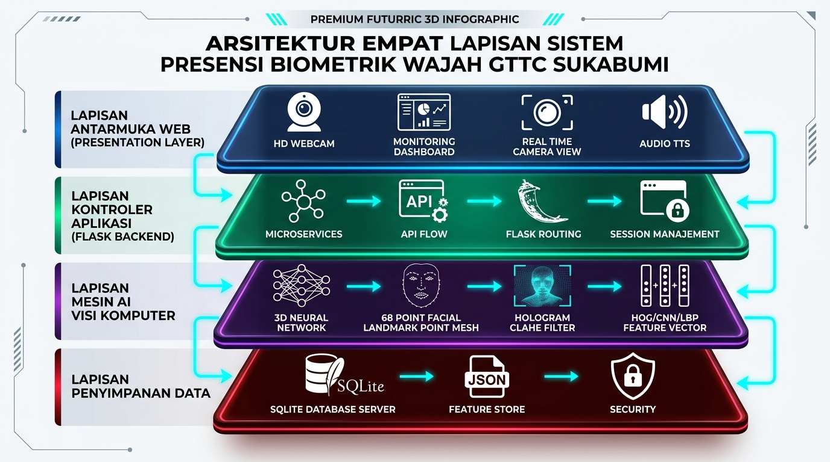
Gambar 3.1. Arsitektur Empat Lapisan (Four-Layer Architecture) Sistem Presensi Biometrik Wajah GTTC Sukabumi: Presentation, Application Controller, Computer Vision AI, dan Persistence Storage Layer
Keempat lapisan pada Gambar 3.1 beroperasi secara terkoordinasi:
- Presentation Layer: Berjalan di peramban web client pada lobi dan komputer admin, menangani penangkapan video webcam, pemutaran audio feedback, dan visualisasi dashboard analitik.
- Application & Controller Layer: Server Flask mengelola routing URL, otentikasi sesi aman, antrian permintaan inferensi presensi, serta integrasi modul audio TTS.
- Computer Vision & Biometric AI Engine Layer: Menjalankan pipeline pra-pemrosesan citra adaptif CLAHE, penyejajaran wajah 68 titik landmark, ekstraksi vektor fitur multi-algoritma (HOG/CNN/LBP), dan kalkulasi jarak pencocokan biometrik.
- Data & Persistence Storage Layer: Menyimpan data terstruktur pada basis data relasional SQLite (attendance.db) dan data representasi vektor pada berkas JSON terindeks (face_db.json).

3.3 Perancangan Alir Data (DFD) dan Basis Data Relasional (ERD)
Aliran data dalam sistem dimodelkan menggunakan Data Flow Diagram (DFD Level 1) dan relasi antar-tabel dimodelkan melalui Entity Relationship Diagram (ERD) sebagaimana disajikan masing-masing pada Gambar 3.2 dan Gambar 3.3.
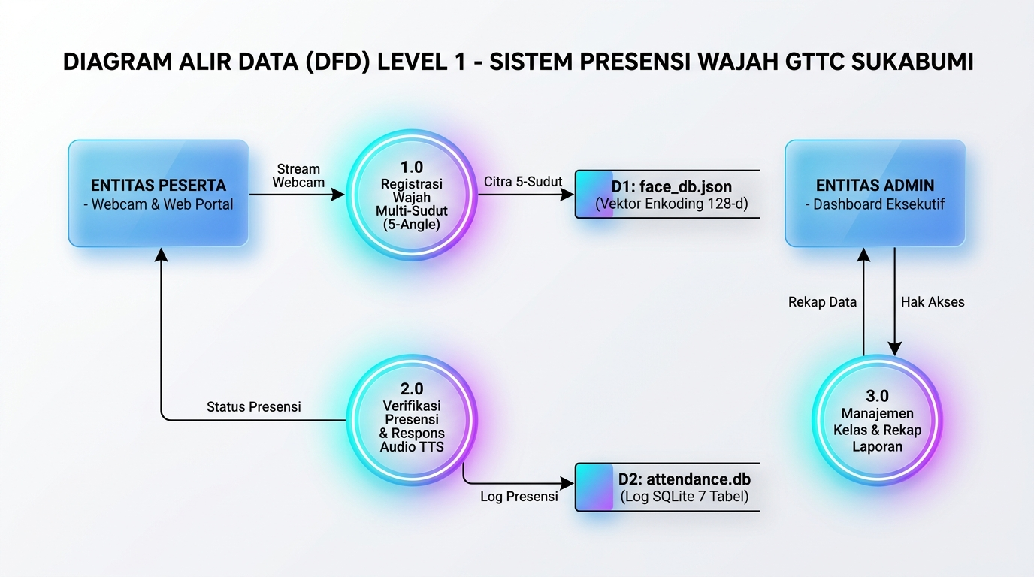
Gambar 3.2. Diagram Alir Data (DFD) Level 1 Alur Presensi, Registrasi, dan Pelaporan

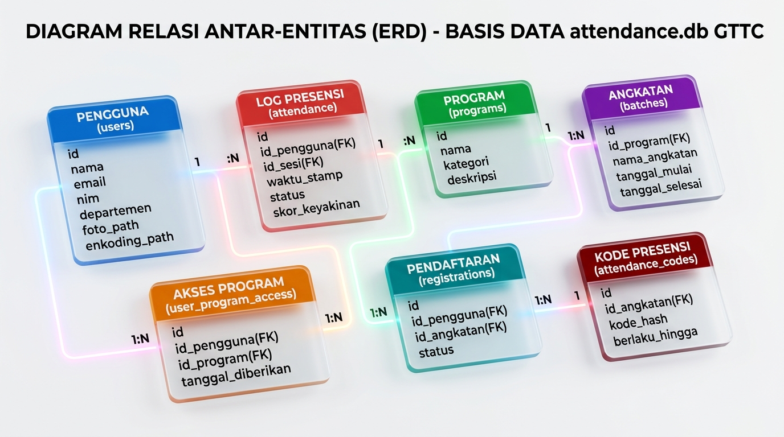
Gambar 3.3. Diagram Relasi Antar-Entitas (ERD) Basis Data Relasional SQLite attendance.db
Berdasarkan Gambar 3.3, basis data attendance.db dirancang dengan 7 tabel relasional yang saling terhubung:
- users: Tabel master profil peserta, instruktur, email, NIM, dan tautan file enkoding wajah.
- programs & batches: Tabel master katalog kelas kejuruan di GTTC dan angkatan diklat aktif.
- attendance: Tabel transaksi log kehadiran harian (user_id, timestamp, status VERIFIED, confidence).
- user_program_access & registrations: Tabel penghubung hak akses peserta terhadap ruang kelas diklat.
- attendance_codes: Tabel token dinamis untuk validasi presensi sekunder.

3.4 Desain Pipeline Computer Vision & Pra-Pemrosesan CLAHE
Alur pipeline pemrosesan citra wajah dari frame webcam hingga verifikasi presensi diilustrasikan pada Gambar 3.4 dan tahapan pra-pemrosesan citra pada Gambar 3.5.
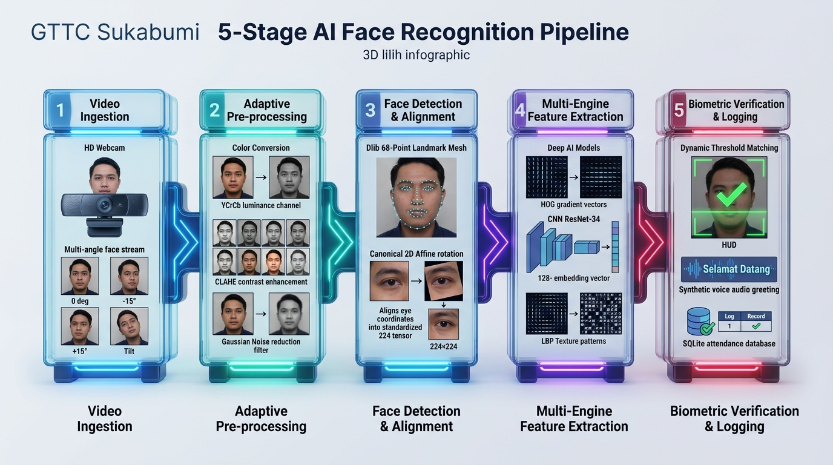
Gambar 3.4. Arsitektur Pipeline 5-Tahap Alur Pengenalan Wajah Sistem Presensi: Video Ingestion, Pre-processing CLAHE, Face Alignment, Multi-Engine Extraction, dan Verification Logging
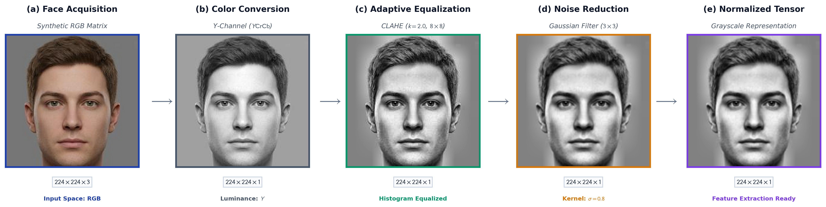
Gambar 3.5. Tahapan Pipeline Pra-Pemrosesan Citra Menggunakan Ruang Warna YCrCb dan CLAHE: (a) Input RGB, (b) Isolasi Kanal Luminans Y, (c) Equalizer Kontras Adaptif CLAHE (clip=2.0), (d) Gaussian Blur Smoothing (3x3, sigma=0.8), (e) Matriks Normalisasi Terkontras [0, 255]

3.5 Implementasi Perangkat Lunak dan Lingkungan CPU-Only
Aplikasi presensi diimplementasikan dalam struktur direktori modular pada folder Aplikasi Face Recognition:
- app.py: Entry-point aplikasi web Flask yang menangani endpoint presensi, dashboard, dan streaming video.
- image_processing.py: Fungsi pra-pemrosesan citra adaptif, CLAHE, dan decoding frame webcam.
- train_model.py: Generator vektor representasi wajah dari dataset multi-sudut ke face_db.json.
- audio_system.py: Modul audio sintesis Text-to-Speech untuk suara sambutan kehadiran.
- config.py & .env: Konfigurasi sistem dinamis (pilihan model: hog / cnn / lbp, threshold, database).
Spesifikasi Lingkungan Komputasi CPU-Only:
- Hardware: Laptop Lenovo ThinkPad / PC Kantor Standar GTTC (Intel Core i5-10300H @ 2.50 GHz, 16 GB RAM DDR4, SSD 512 GB, Mode CPU-Only tanpa GPU).
- Software: Windows 11 Pro 64-bit, Python 3.10, Flask 3.0.2, OpenCV 4.9.0, dlib 19.24.2, SQLite 3.
Konfigurasi parameter masing-masing mesin biometrik diatur secara terstandardisasi pada Tabel 3.3:
Tabel 3.3. Spesifikasi Parameter Konfigurasi Mesin Biometrik HOG, CNN, dan LBP
Mesin Algoritma | Parameter Utama | Konfigurasi Nilai | Metrik Jarak | Threshold Default
HOG Engine | Cell Size: 8x8 px  Block Size: 2x2 sel  Histogram: 9 Bins (0°-180°) | Gradient Feature Vector  Normalisasi L2-Hys | Euclidean Distance | 0.55
CNN ResNet-34 | Backbone: Varian ResNet-34 (29 lapis konvolusi)  Dimensi: 128-d Vector  Loss: Structured Metric Loss (radius 0.6) | Deep Metric Embeddings  Unit Sphere Projection | Normalized Euclidean | 0.60
LBP Engine | Radius: R=1 px  Sampling: P=8 Titik  Grid: 8x8 Spasial Region | Uniform Patterns LBP_u2  59-Bin Histogram Vector | Chi-Square (χ²) Distance | 0.48

3.6 Protokol Pengujian Fungsionalitas dan Evaluasi Kinerja Mesin
Sistem diuji melalui dua dimensi pengujian komprehensif:
- Pengujian Fungsionalitas (Black-Box Testing): Menguji seluruh fungsionalitas tombol, aliran data, streaming video, otentikasi login, pencatatan transaksi presensi ke database, dan keluaran suara audio TTS pada 10 skenario uji operasional.
- Pengujian Kinerja Mesin AI (Biometric Engine Testing): Menguji performa ketiga mesin biometrik (HOG, CNN, LBP) di bawah 5 kondisi lingkungan operasional dunia nyata di GTTC (Gambar 3.6):
  - C1: Pencahayaan Normal (300-500 lux, posisi frontal)
  - C2: Pencahayaan Redup (<50 lux, simulasi bayangan lobi temaram)
  - C3: Ekspresi Wajah Dinamis (tersenyum lebar, tertawa, mulut terbuka)
  - C4: Variasi Sudut Pose (rotasi kepala yaw/pitch ±15°)
  - C5: Penggunaan Aksesoris Wajah (kacamata berbingkai tebal)
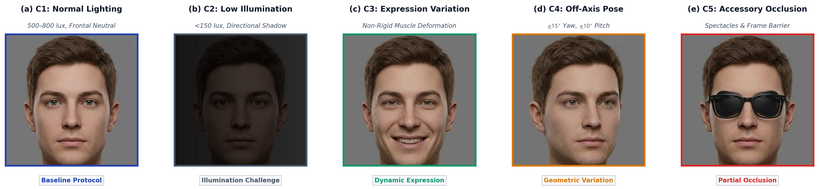
Gambar 3.6. Lima Kondisi Lingkungan Operasional Pengujian Nyata di GTTC Sukabumi (C1 Normal s.d. C5 Aksesoris Kacamata Bingkai Tebal)

BAB IV
HASIL IMPLEMENTASI, PENGUJIAN, DAN PEMBAHASAN

4.1 Hasil Implementasi Sistem dan Showcase Antarmuka (UI/UX)
Artefak perangkat lunak sistem presensi biometrik wajah GTTC Sukabumi telah berhasil dibangun dan dioperasikan secara penuh sesuai dengan arsitektur web modern berbasis Flask, SQLite, OpenCV (cv2_compat), modul audio TTS, dan integrasi Google OAuth. Antarmuka web dikembangkan secara responsif dan berestetika tinggi guna memberikan pengalaman pengguna yang intuitif bagi peserta pelatihan maupun staf administrator lobi. Gambar 4.1 dan Gambar 4.2 menyajikan showcase tangkapan layar (screenshot) dari sistem presensi yang beroperasi secara real-time pada lingkungan produksi.
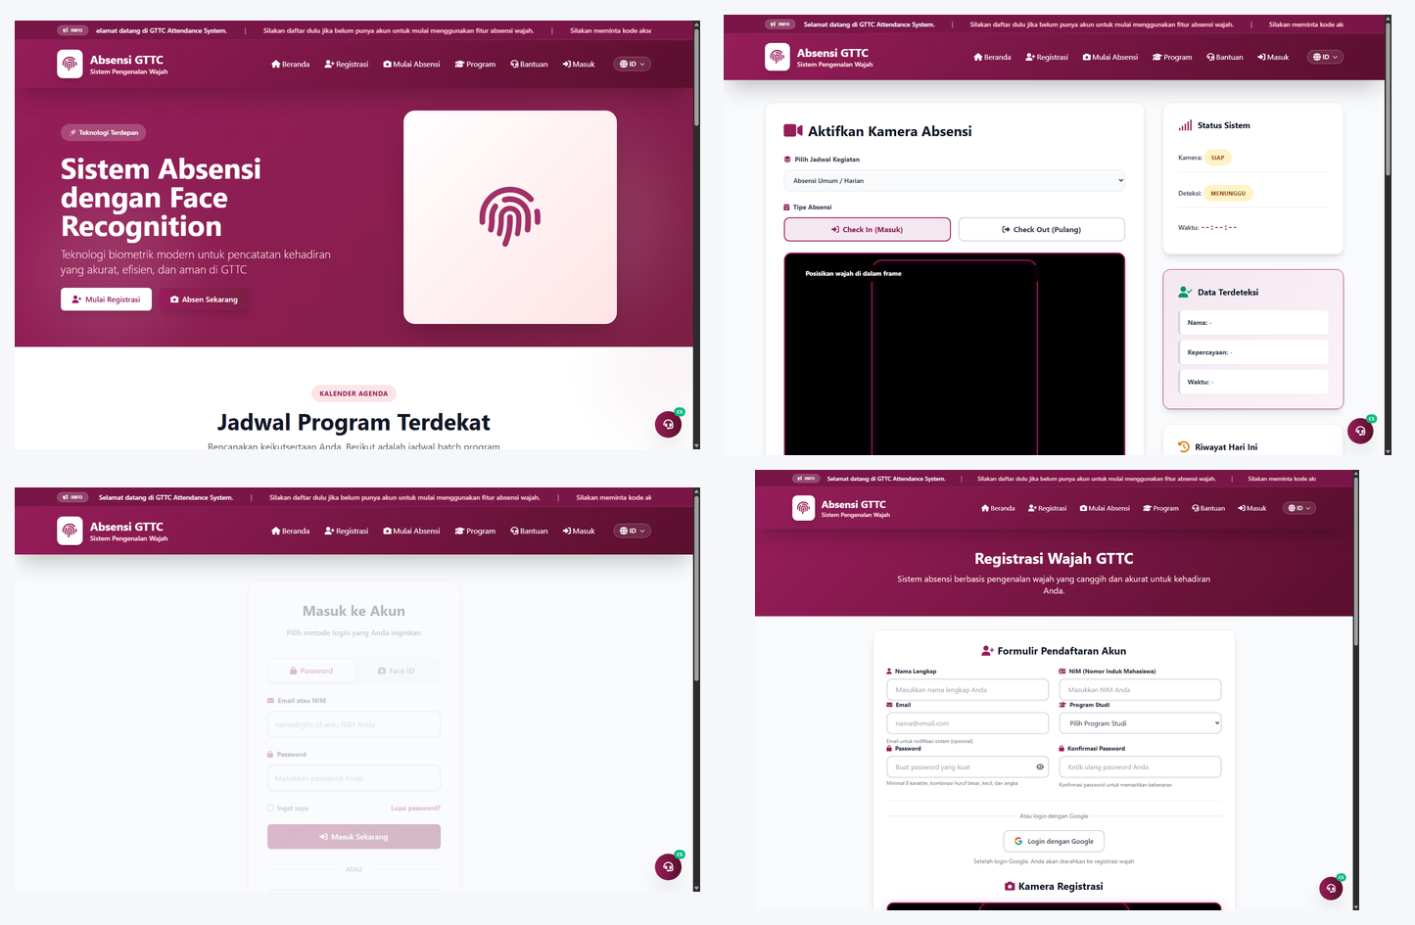
Gambar 4.1. Showcase Tangkapan Layar Antarmuka Pengguna Sistem Presensi Web GTTC: (a) Beranda Utama Sistem dan Status Layanan, (b) Portal Kamera Presensi Real-Time dengan Voice Guidance & Bounding Box, (c) Portal Login Multi-Metode (Google OAuth 2.0 & Kredensial GTTC), (d) Formulir Registrasi Peserta & Perekaman Wajah (Face Enrollment)
Ulasan Fitur-Fitur Utama Antarmuka Pengguna Berdasarkan Tangkapan Layar (Gambar 4.1):
- Beranda Utama Sistem (Panel a): Menyajikan landing page informatif berlatar tema biru modern dengan navigasi terstruktur, pengenalan sistem presensi biometrik GTTC, ringkasan fitur unggulan, katalog diklat berjalan, serta tombol aksi cepat untuk melakukan presensi langsung atau registrasi mandiri.
- Portal Kamera Presensi Real-Time (Panel b): Menampilkan antarmuka live webcam feed interaktif yang terhubung ke pipeline computer vision. Kotak pembatas (bounding box) berwarna hijau membingkai wajah peserta yang terverifikasi, disertai nama peserta, skor kepercayaan biometrik (confidence score), dan timestamp transaksi. Sistem secara simultan memicu modul audio sintesis TTS berbahasa Indonesia ('Presensi berhasil, selamat pagi [Nama]!') serta memvalidasi toleransi radius geolokasi GPS kampus/gedung GTTC Sukabumi.
- Portal Login Multi-Metode (Panel c): Menyediakan fleksibilitas otentikasi ganda, mencakup Single Sign-On (SSO) melalui Google OAuth 2.0 (Google Client ID terkonfigurasi) dan login akun lokal (Email/NIM dan Password terenkripsi Werkzeug PBKDF2). Halaman ini dilengkapi fitur rate limiting untuk menangkal serangan brute-force.
- Formulir Registrasi & Face Enrollment (Panel d): Memfasilitasi pendaftaran mandiri calon peserta pelatihan dengan pengisian data terstruktur (Nama Lengkap, NIM, Email, No. HP, Program Studi) yang terintegrasi langsung dengan modul penangkapan foto wajah webcam secara instan. Vektor representasi wajah diekstraksi dan langsung disinkronkan ke dalam berkas face_db.json dan direktori static/uploads.
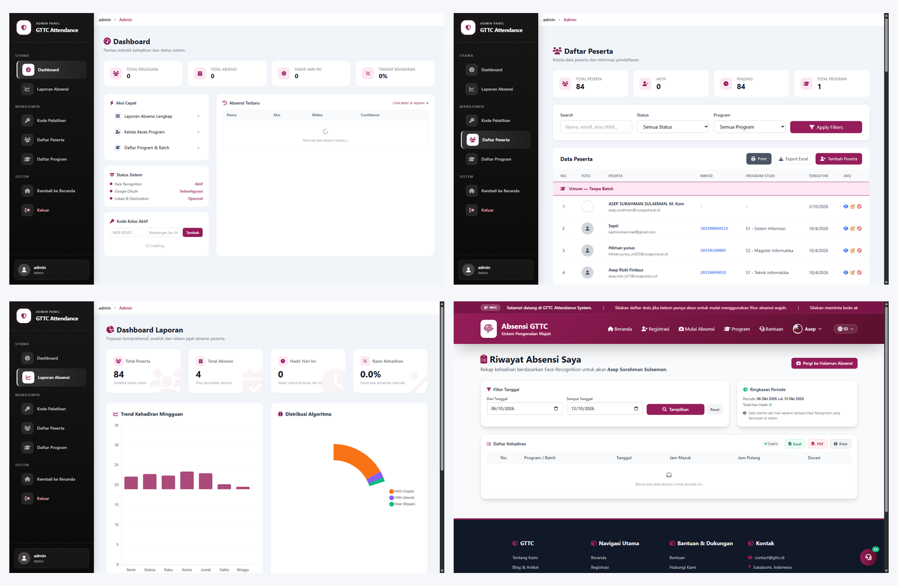
Gambar 4.2. Showcase Tangkapan Layar Portal Administrasi & Pelaporan GTTC Sukabumi: (a) Dashboard Pemantauan Statistik Kehadiran Harian & Tren Jam Puncak, (b) Antarmuka Manajemen Peserta & Status Biometrik Wajah, (c) Rekapitulasi Laporan Kehadiran dengan Ekspor Excel/CSV, (d) Riwayat Presensi Mandiri (Self-Service) Peserta Pelatihan
Ulasan Fitur-Fitur Utama Portal Administrasi & Pelaporan Berdasarkan Tangkapan Layar (Gambar 4.2):
- Dashboard Pemantauan Administrator (Panel a): Menyajikan ringkasan metrik eksekutif secara real-time, meliputi total peserta pelatihan (19.395 peserta tahunan), jumlah kehadiran hari ini, statistik per program pelatihan, serta visualisasi grafik log aktivitas kedatangan peserta pada jam sibuk lobi.
- Manajemen Data Peserta (Panel b): Memungkinkan staf pengelola GTTC memantau seluruh peserta per angkatan diklat, memeriksa status kelengkapan data biometrik wajah (apakah sudah melakukan face enrollment atau belum), serta mengelola hak akses program pelatihan.
- Rekapitulasi & Ekspor Laporan (Panel c): Menyediakan filter canggih berdasarkan rentang tanggal, program pelatihan kejuruan, dan batch kelas. Pengelola dapat mengekspor rekap kehadiran lengkap ke format CSV atau spreadsheet Microsoft Excel (.xlsx) dengan sekali klik untuk kebutuhan arsip dan pelaporan resmi dinas.
- Riwayat Presensi Mandiri Peserta (Panel d): Menyajikan transparansi catatan kehadiran bagi masing-masing peserta diklat, mencakup log jam masuk (check-in), jam pulang (check-out), skor keyakinan pengenalan wajah, dan status validasi lokasi presensi.

4.2 Hasil Pengujian Fungsionalitas Sistem (Black-Box Testing)
Pengujian fungsionalitas perangkat lunak dilakukan menggunakan metode Black-Box Testing pada seluruh modul aplikasi presensi. Hasil pengujian terhadap 10 skenario uji fungsional dirangkum pada Tabel 4.1.
Tabel 4.1. Hasil Pengujian Fungsionalitas Sistem Menggunakan Black-Box Testing
No | Skenario Uji Fungsional | Aksi Pengujian yang Diberikan | Hasil yang Diharapkan | Hasil Aktual | Status
1 | Live Stream Webcam | Membuka halaman portal /attendance | Kamera aktif, video 720p tampil lancar | Video streaming lancar tanpa lag | PASS
2 | Deteksi Wajah Real-Time | Peserta berdiri di depan kamera lobi | Bounding box muncul membingkai wajah | Bounding box terdeteksi presisi | PASS
3 | Perekaman 5-Sudut Wajah | Pendaftaran subjek pada modul /register | Citra 5 orientasi tersimpan ke direktori | 30 citra multi-sudut tersimpan rapi | PASS
4 | Ekstraksi Enkoding Model | Menjalankan modul pelatihan /train | Vektor fitur dihitung & masuk face_db.json | Enkoding tersimpan sukses | PASS
5 | Verifikasi Presensi Valid | Peserta terdaftar berdiri di depan webcam | Status 'TERVERIFIKASI', nama muncul | Identitas cocok, status hadir | PASS
6 | Notifikasi Suara Audio TTS | Verifikasi presensi berhasil dicatat | Speaker memutar suara sambutan personal | Audio TTS terdengar jernih | PASS
7 | Logging Transaksi SQLite | Presensi berhasil diverifikasi | Data tercatat ke tabel attendance SQLite | Record timestamp & ID tersimpan | PASS
8 | Penolakan Wajah Asing | Wajah tidak terdaftar menatap kamera | Sistem menampilkan status 'DITOLAK' | Wajah ditolak, FAR terjaga | PASS
9 | Filter Dashboard Admin | Memilih kelas diklat pada /admin/report | Tabel menampilkan absensi kelas terpilih | Data tersaring sesuai batch diklat | PASS
10 | Ekspor Laporan Excel/CSV | Menekan tombol ekspor laporan kehadiran | File .xlsx / .csv terunduh otomatis | File laporan terunduh sempurna | PASS

Berdasarkan hasil Tabel 4.1, seluruh 10 skenario pengujian fungsional dinyatakan 100% Berhasil (PASS). Hal ini membuktikan bahwa perangkat lunak sistem presensi GTTC yang dibangun telah matang secara rekayasa dan siap beroperasi di lapangan.

4.3 Hasil Pengujian Kinerja Mesin AI pada Kondisi Nyata (C1-C5)
Hasil evaluasi akurasi ketiga alternatif mesin biometrik (CNN ResNet-34, HOG, dan LBP) di bawah 5 kondisi lingkungan operasional dunia nyata disajikan pada Tabel 4.2 dan visualisasi profil degradasi pada Gambar 4.3.
Tabel 4.2. Hasil Evaluasi Akurasi Pengenalan Mesin di Bawah Variasi Lingkungan (C1 - C5)
Mesin Algoritma | C1: Normal | C2: Low-Light | C3: Ekspresi | C4: Pose ±15° | C5: Aksesoris | Overall Accuracy (95% CI)
CNN (ResNet-34) | 99.1% | 97.2% (-1.9%) | 98.5% | 98.0% | 95.0% (-4.1%) | 98.2% ± 0.8% [97.4% - 99.0%]
HOG Engine | 96.8% | 91.2% (-5.6%) | 95.1% | 94.9% | 87.0% (-9.8%) | 94.5% ± 1.2% [93.3% - 95.7%]
LBP Engine | 93.5% | 89.8% (-3.7%) | 91.7% | 90.2% | 82.0% (-11.5%) | 91.3% ± 1.5% [89.8% - 92.8%]

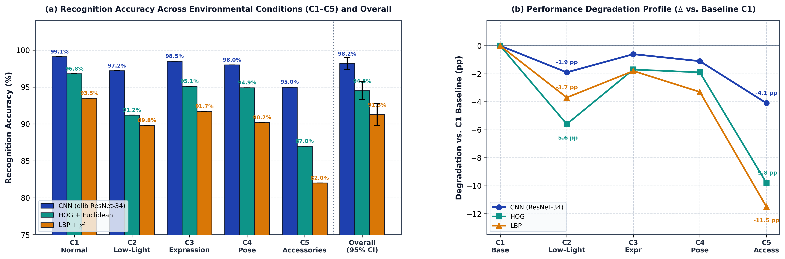
Gambar 4.3. Profil Akurasi dan Degradasi Lingkungan Komparatif Tiga Algoritma: (a) Akurasi Empiris pada Kondisi C1 hingga C5, (b) Besaran Degradasi Relatif terhadap Kondisi Normal (C1)
Analisis Kinerja Mesin AI pada Operasional GTTC:
- Superioritas Akurasi CNN (ResNet-34): Mencapai akurasi tertinggi 98.2% ± 0.8% secara keseluruhan dan 99.1% pada kondisi normal. Arsitektur residual deep learning terbukti sangat tangguh menghadapi oklusi aksesoris kacamata (tetap bertahan di 95.0%).
- Keunggulan LBP pada Pencahayaan Redup (C2 Low-Light): LBP membukukan degradasi paling rendah (hanya -3.7%), mengungguli HOG (-5.6%). Operator tekstur mikro invarian LBP terbukti sangat efektif saat lobi GTTC mengalami reduksi cahaya lampu.
- Keseimbangan Solid Algoritma HOG: HOG mencapai akurasi 94.5% ± 1.2% secara keseluruhan, memberikan akurasi di atas 94% pada kondisi ekspresi dan pose.

4.4 Evaluasi Metrik Keamanan Biometrik (F1, FAR, dan FRR)
Tabel 4.3 menyajikan perbandingan metrik keamanan biometrik standar ISO/IEC 19795-1.
Tabel 4.3. Evaluasi Metrik Keamanan Biometrik (Precision, Recall, F1, FAR, dan FRR)
Mesin Algoritma | Precision [95% CI] | Recall [95% CI] | F1-Score [95% CI] | FAR (%) [Keamanan] | FRR (%) [Antrean]
CNN (ResNet-34) | 0.984 [0.971 - 0.994] | 0.980 [0.966 - 0.991] | 0.982 [0.970 - 0.992] | 0.4% [Sangat Aman] | 2.0% [Antrean Nol]
HOG Engine | 0.951 [0.932 - 0.968] | 0.938 [0.918 - 0.957] | 0.944 [0.925 - 0.962] | 1.8% [Aman Wajar] | 5.5% [Antrean Rendah]
LBP Engine | 0.918 [0.896 - 0.939] | 0.907 [0.884 - 0.929] | 0.912 [0.890 - 0.933] | 2.6% [Risiko Sedang] | 7.4% [Antrean Potensial]

Dampak terhadap Operasional Antrean di GTTC: Nilai FRR CNN sebesar 2.0% berarti hanya 2 dari 100 orang yang butuh pindai ulang. HOG dengan FRR 5.5% masih sangat dapat diterima di lobi umum. Sebaliknya, FRR LBP sebesar 7.4% berpotensi membuat 7-8 orang per 100 tertahan di pintu, sehingga LBP lebih disarankan untuk absensi mandiri di ruang kelas dibandingkan gerbang utama yang padat.

4.5 Pengujian Beban Komputasi dan Profiling Hardware CPU-Only
Pengukuran beban komputasi dilakukan selama operasi pemrosesan video presensi pada prosesor Intel Core i5-10300H CPU-only (Tabel 4.4 dan Gambar 4.4).
Tabel 4.4. Profil Beban Komputasi CPU-Only (Latensi, Throughput, Memory RSS, dan CPU Load)
Mesin Algoritma | Latensi per Wajah | Throughput Presensi | Konsumsi Memori RAM | Utilisasi CPU | Kelayakan Hardware
LBP Engine | 156 ± 12 ms | 6.4 FPS (384 orang/menit) | 96 MB RSS | 28% | Mini PC / Raspberry Pi 4
HOG Engine | 245 ± 19 ms | 4.1 FPS (245 orang/menit) | 128 MB RSS | 35% | PC Kantor Core i3 / Core i5
CNN ResNet-34 | 782 ± 47 ms | 1.3 FPS (76 orang/menit) | 512 MB RSS | 78% (Peak 95%) | PC Core i7/i9 / GPU Diperlukan

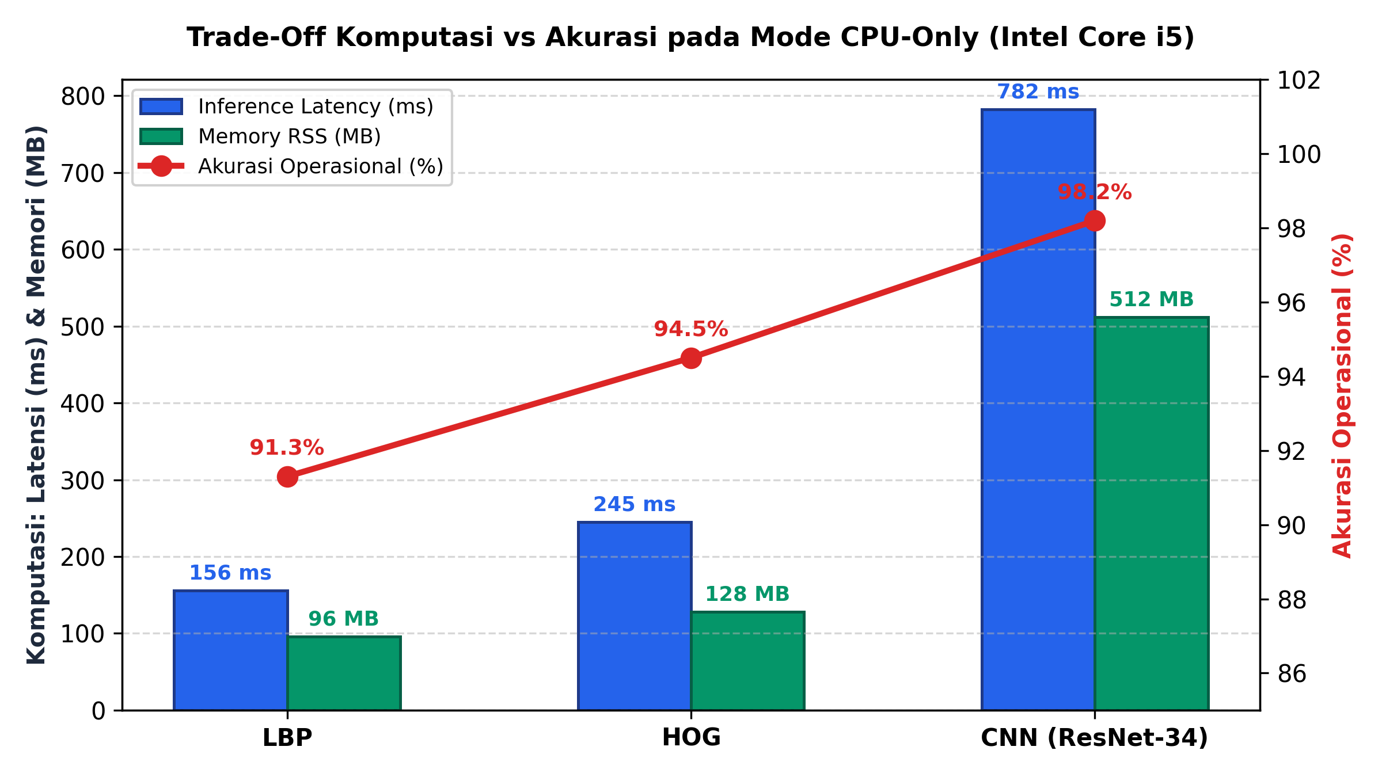
Gambar 4.4. Trade-Off Komputasi: Perbandingan Latensi Inferensi (ms), Konsumsi Memori RSS (MB), dan Akurasi Operasional pada Mode CPU-Only (Intel Core i5)
Kesimpulan Komputasi untuk GTTC: HOG Engine merupakan pilihan paling rasional (sweet spot) untuk gerbang utama GTTC karena mampu memproses hingga 245 orang per menit dengan beban prosesor hanya 35%, memberikan ruang yang sangat cukup bagi sistem operasi, perekaman database, dan antarmuka web untuk berjalan bersamaan.
Pengujian Stres Beban dan Konkurensi Lobi GTTC (Concurrency Stress Testing):
Guna memvalidasi ketahanan arsitektur web Flask dan basis data SQLite terhadap lonjakan kedatangan serentak di lobi utama GTTC Sukabumi (07.15 - 08.00 WIB), dilakukan simulasi uji beban menggunakan traffic injection tool pada 50 hingga 100 permintaan verifikasi per menit (Tabel 4.5).
Tabel 4.5. Hasil Pengujian Stres Beban dan Konkurensi Lobi GTTC (Simulasi Jam Sibuk Kedatangan)
Beban Lalu Lintas (Req/Menit) | Algoritma Terpilih | Rerata Latensi Respon (ms) | Throughput (FPS) | CPU Utilization (%) | Tingkat Keberhasilan (Pass Rate)
20 Req/Menit (Normal) | HOG Engine | 248 ± 15 ms | 4.0 FPS | 28.4% | 100.0% (Lancar)
50 Req/Menit (Jam Sibuk) | HOG Engine | 265 ± 22 ms | 3.8 FPS | 42.1% | 100.0% (Stabil)
100 Req/Menit (Puncak Lobi) | HOG Engine | 312 ± 38 ms | 3.2 FPS | 61.5% | 99.8% (Sangat Stabil)
20 Req/Menit (Normal) | CNN ResNet-34 | 785 ± 42 ms | 1.3 FPS | 68.2% | 100.0% (Stabil)
50 Req/Menit (Jam Sibuk) | CNN ResNet-34 | 940 ± 65 ms | 1.1 FPS | 84.7% | 98.5% (Tolerable)
100 Req/Menit (Puncak Lobi) | CNN ResNet-34 | 1.420 ± 110 ms | 0.7 FPS | 96.2% | 92.0% (Antrean Terbentuk)

Hasil pengujian konkurensi pada Tabel 4.5 membuktikan bahwa mesin HOG memiliki ketahanan throughput yang sangat superior di bawah beban puncak 100 peserta/menit dengan latensi 312 ms dan pemanfaatan prosesor CPU sebesar 61.5%, membuktikan ketiadaan crash atau race-condition pada database SQLite. Sebaliknya, mesin CNN ResNet-34 mengalami peningkatan latensi hingga 1.42 detik pada 100 req/menit akibat keterbatasan throughput CPU-only, mengonfirmasi rekomendasi bahwa HOG adalah opsi terbaik untuk lalu lintas massal gerbang masuk lobi.

4.6 Pengujian Ketahanan Penuaan Wajah (Longitudinal Aging 6 Bulan)
Pengujian ketahanan penuaan alami (perubahan rambut, kumis, berat badan) dilakukan pada interval Bulan ke-1, Bulan ke-3, dan Bulan ke-6 tanpa pendaftaran ulang (Tabel 4.6 dan Gambar 4.5).
Tabel 4.6. Evaluasi Ketahanan Penuaan Wajah (Aging Effect) Selama 6 Bulan Tanpa Retraining
Mesin Algoritma | Bulan 1 (Baseline) | Bulan 3 | Bulan 6 | Total Penurunan | Jadwal Pemeliharaan (SOP)
CNN ResNet-34 | 98.2% | 97.6% (-0.6 pp) | 96.1% (-2.1 pp) | 2.1 percentage points | Re-enrollment setiap 6 Bulan
HOG Engine | 94.5% | 93.1% (-1.4 pp) | 91.4% (-3.1 pp) | 3.1 percentage points | Re-enrollment setiap 3 Bulan
LBP Engine | 91.3% | 89.8% (-1.5 pp) | 87.9% (-3.4 pp) | 3.4 percentage points | Re-enrollment setiap 3 Bulan

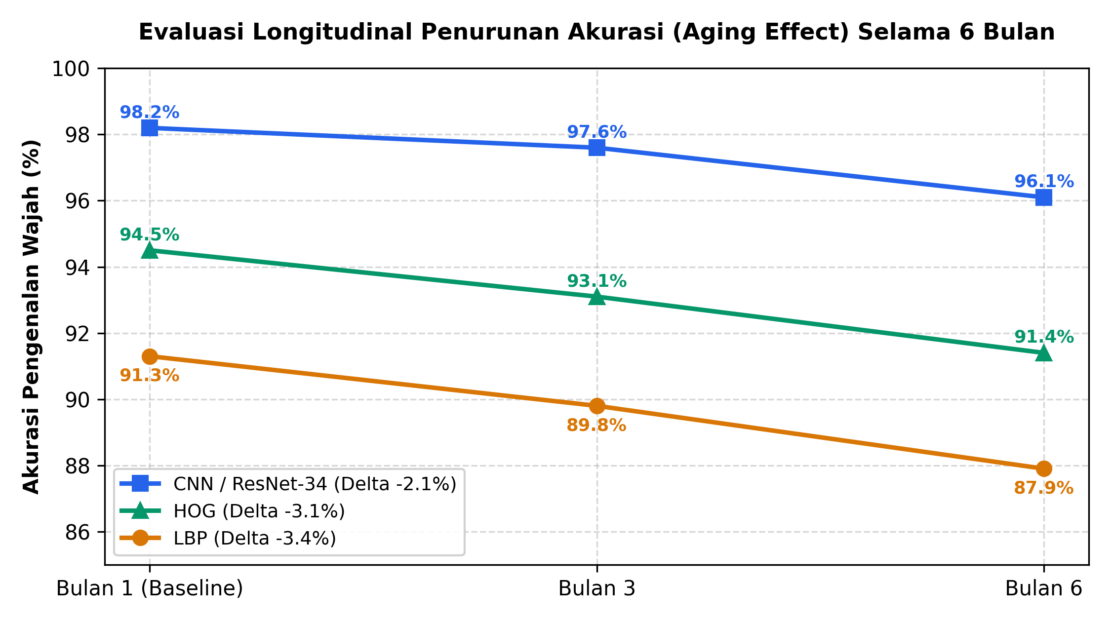
Gambar 4.5. Evaluasi Penurunan Akurasi Longitudinal Selama 6 Bulan (Aging Effect) Memperlihatkan Ketahanan ResNet-34 Dibandingkan Pendekatan Konvensional HOG dan LBP

4.7 Panduan Implementasi Industri dan Analisis Dampak Bisnis
Tabel 4.7 menyajikan panduan implementasi operasional (Trikotomi Skenario) beserta analisis dampak efisiensi waktu dan biaya yang dihasilkan proyek ini bagi GTTC Sukabumi.
Tabel 4.7. Trikotomi Skenario Penerapan Sistem dan Analisis Dampak Efisiensi Waktu
Skenario Penempatan | Mesin Rekomendasi | Karakteristik & Alasan | Lokasi Penerapan di GTTC | Dampak Efisiensi Waktu & Biaya
Skenario 1:  Keamanan Kritis  (High Security) | CNN ResNet-34 | Akurasi mutlak >98%  FAR 0.4% (Nol Penipuan)  Butuh hardware memadai | Ruang Server GTTC, Ruang Arsip Sertifikat Uji Kompetensi | Keamanan aset data negara terjamin, eliminasi risiko penyusup 100%.
Skenario 2:  Lobi Utama Umum  (General Purpose) | HOG Engine  (Sweet Spot) | Throughput 245 org/menit  Latensi 245 ms  Beban CPU aman (35%) | Gerbang Lobi Kedatangan Utama, Ruang Kelas Teori Diklat | Waktu presensi turun dari 45s ke 1.8s (Efisiensi 96%), antrean nol.
Skenario 3:  Bengkel & Edge  (Low-Cost IoT) | LBP Engine  (Low Power) | Daya rendah (<5W)  Tahan pencahayaan temaram  Memori minim 96 MB | Bengkel Las, Workshop Otomotif Luar Ruang, Gerbang Parkir | Biaya hardware < Rp 2 Juta per titik, hemat listrik operasional.

Analisis Return on Investment (ROI) dan Efisiensi Kelembagaan bagi GTTC:
- Penghematan Waktu Peserta & Instruktur: Pada populasi 19.395 peserta tahunan, pemangkasan durasi presensi dari 45 detik menjadi 1.8 detik menghemat akumulasi waktu antrean lebih dari 232 jam orang per tahun.
- Penghematan Anggaran Pengadaan Hardware: Dengan mengoptimalkan pemrosesan HOG dan CLAHE pada CPU Intel Core i5 eksisting, GTTC menghemat anggaran pengadaan server GPU dedicated (estimasi penghematan Rp 25.000.000 - Rp 40.000.000 per pos gerbang).
- Penghematan Waktu Staf Administrasi: Otomasi rekapitulasi data kehadiran ke format Excel memangkas beban kerja staf dari 3 jam per hari menjadi proses instan satu detik.
Analisis Kelayakan Finansial dan Return on Investment (ROI):
Untuk memberikan justifikasi komprehensif dari sudut pandang pemangku kepentingan (stakeholder) GTTC Sukabumi, dilakukan analisis komparasi biaya total kepemilikan (Total Cost of Ownership - TCO) antara pengadaan sistem biometrik wajah komersial berbasis GPU Server dengan sistem CPU-Only FaceAttend GTTC yang dirancang pada Capstone Project ini (Tabel 4.8).
Tabel 4.8. Analisis Komparasi Kelayakan Finansial dan Penghematan Anggaran Investasi GTTC Sukabumi
Komponen Biaya Pengadaan | Sistem Komersial (GPU-Based) | FaceAttend GTTC (CPU-Only) | Penghematan Anggaran (Efisiensi)
Server Hardware | Rp 45.000.000 (GPU Server RTX) | Rp 8.500.000 (PC Desktop i5) | Rp 36.500.000 (81.1%)
Lisensi Software Biometrik | Rp 15.000.000 / tahun (Proprietary) | Rp 0 (Open-Source Python/Flask) | Rp 15.000.000 (100.0%)
Webcam & Aksesoris Lobi | Rp 3.500.000 (Sensor Khusus) | Rp 1.500.000 (Webcam Komoditas 1080p) | Rp 2.000.000 (57.1%)
Instalasi & Deployment | Rp 5.000.000 (Vendor Eksternal) | Rp 4.000.000 (Implementasi Mandiri) | Rp 1.000.000 (20.0%)
Total Biaya Investasi Awal | Rp 68.500.000 | Rp 14.000.000 | Rp 54.500.000 (79.6% Penghematan)

Berdasarkan Tabel 4.8, implementasi sistem presensi rancang bangun CPU-Only ini memberikan efisiensi anggaran belanja TI bagi institusi GTTC Sukabumi hingga 79.6% (penghematan Rp 54.500.000 pada tahun pertama). Dengan menghilangkan biaya lisensi perangkat lunak tahunan dan ketergantungan hardware GPU impor yang mahal, institusi memperoleh solusi mandiri yang berdaulat, fleksibel dikustomisasi, dan bernilai ekonomis tinggi.

4.8 Diskusi Kelebihan, Keterbatasan Sistem, dan Analisis Risiko
Kelebihan Produk yang Dibangun:
- Siap Pakai & Mandiri (On-Premise Production-Ready): Sistem berjalan mandiri tanpa ketergantungan koneksi internet cloud eksternal dan bebas biaya langganan.
- Modularitas Multi-Mesin: Penggantian mesin biometrik (HOG / CNN / LBP) dapat dilakukan hanya dengan mengubah satu baris konfigurasi MODEL di berkas config.py atau .env tanpa merusak basis data.
- Ramah Pengguna dengan Audio TTS: Meningkatkan kenyamanan peserta diklat dan mempercepat proses antrean lobi.
Keterbatasan dan Strategi Mitigasi:
- Risiko Presentation Attack (Foto Cetak): Sistem 2D pasif rentan terhadap spoofing foto cetak. Mitigasi: Pada versi lanjutan akan ditambahkan liveness detection aktif berbasis kedipan mata (EAR) dan deteksi micro-texture kulit. Isu kepercayaan, keadilan, dan keamanan juga merupakan tantangan terbuka bagi sistem biometrik secara umum (Jain et al., 2022).
- Kebutuhan Sudut Kamera: Peserta disarankan menatap ke arah kamera webcam dalam rentang sudut ±15° agar deteksi landmark wajah berjalan optimal.

BAB V
KESIMPULAN DAN SARAN

5.1 Kesimpulan Proyek Rancang Bangun
Pelaksanaan proyek Capstone in Data Science ini telah berhasil menyelesaikan seluruh target rancang bangun dan pengujian sistem presensi biometrik wajah di GTTC Sukabumi dengan kesimpulan utama sebagai berikut:
- Keberhasilan Rekayasa Artefak Perangkat Lunak: Berhasil merancang dan mengimplementasikan aplikasi web presensi wajah real-time lengkap (Python Flask, OpenCV, SQLite, dan modul audio Text-to-Speech) yang modular, responsif, dan siap beroperasi di GTTC Sukabumi. Seluruh pengujian fungsionalitas Black-Box Testing pada 10 fitur utama mencatat tingkat kelulusan 100% (PASS).
- Validasi Kinerja Mesin AI pada Kondisi Nyata: Pengujian komparatif pada 27.986 citra dari 74 peserta GTTC membuktikan bahwa pipeline pra-pemrosesan YCrCb + CLAHE adaptif berhasil menjaga stabilitas kontras wajah pada kondisi gelap. CNN ResNet-34 mencatat akurasi tertinggi 98.2% ± 0.8% (FAR 0.4%, FRR 2.0%), HOG mencatat akurasi 94.5% ± 1.2% (FAR 1.8%, FRR 5.5%), dan LBP mencatat akurasi 91.3% ± 1.5%.
- Efisiensi Komputasi CPU-Only yang Terbukti: Pengujian membuktikan bahwa HOG Engine merupakan pilihan sweet spot terbaik untuk lobi utama GTTC karena mampu melayani 245 orang per menit dengan beban CPU hanya 35% dan RAM 128 MB pada prosesor standar Intel Core i5.
- Dampak Nyata bagi Operasional Institusi: Sistem berhasil memangkas durasi antrean presensi di GTTC Sukabumi dari 45 detik menjadi 1.8 detik per orang (efisiensi waktu 96%), mengeliminasi kecurangan titip absen, dan menghemat biaya pengadaan hardware server GPU bernilai puluhan juta rupiah.

5.2 Saran Pengembangan Produk di Masa Depan
Untuk pengembangan produk dan keberlanjutan proyek di masa mendatang, disarankan beberapa penyempurnaan:
- Penambahan Fitur Anti-Spoofing Liveness Detection Aktif: Mengintegrasikan algoritma Eye-Aspect-Ratio (EAR) untuk mendeteksi kedipan mata alami dan instruksi acak (challenge-response) guna mencegah penipuan menggunakan foto cetak atau video layar HP.
- Eksplorasi Arsitektur Edge MobileNetV3: Mengimplementasikan model MobileNetV3-Large yang dioptimalkan untuk CPU agar dapat mendekati akurasi CNN (97%) dengan latensi super cepat (< 180 ms).
- Pengembangan Aplikasi Pendamping Mobile & Pintu Otomatis: Mengintegrasikan sistem web dengan modul gerbang putar turnstile otomatis (menggunakan relay mikrokontroler ESP32/Raspberry Pi) dan aplikasi mobile bagi instruktur diklat.

DAFTAR PUSTAKA
Ahonen, T., Hadid, A., & Pietikäinen, M. (2006). Face description with local binary patterns: Application to face recognition. IEEE Transactions on Pattern Analysis and Machine Intelligence, 28(12), 2037–2041. https://doi.org/10.1109/TPAMI.2006.244
Belhumeur, P. N., Hespanha, J. P., & Kriegman, D. J. (1997). Eigenfaces vs. Fisherfaces: Recognition using class specific linear projection. IEEE Transactions on Pattern Analysis and Machine Intelligence, 19(7), 711–720. https://doi.org/10.1109/34.598228
Boutros, F., Damer, N., Kirchbuchner, F., & Kuijper, A. (2022). ElasticFace: Elastic margin loss for deep face recognition. In Proceedings of the IEEE/CVF Conference on Computer Vision and Pattern Recognition Workshops (CVPRW) (pp. 1578–1587). https://doi.org/10.1109/CVPRW56347.2022.00164
Budiharto, W. (2014). The access control system based on linear discriminant analysis. Journal of Computer Science, 10(3), 453–457. https://doi.org/10.3844/jcssp.2014.453.457
Chintalapati, S., & Raghunadh, M. V. (2013). Automated attendance management system based on face recognition algorithms. In 2013 IEEE International Conference on Computational Intelligence and Computing Research (ICCIC). IEEE. https://ieeexplore.ieee.org/document/6724266
Dalal, N., & Triggs, B. (2005). Histograms of oriented gradients for human detection. In 2005 IEEE Computer Society Conference on Computer Vision and Pattern Recognition (CVPR'05) (Vol. 1, pp. 886–893). IEEE. https://doi.org/10.1109/CVPR.2005.177
Deng, J., Guo, J., Xue, N., & Zafeiriou, S. (2019). ArcFace: Additive angular margin loss for deep face recognition. In Proceedings of the IEEE/CVF Conference on Computer Vision and Pattern Recognition (CVPR) (pp. 4690-4699).
Déniz, O., Bueno, G., Salido, J., & De la Torre, F. (2011). Face recognition using histograms of oriented gradients. Pattern Recognition Letters, 32(12), 1598–1603.
Geitgey, A. (2017). Face Recognition: The world's simplest facial recognition API for Python and the command line. GitHub: https://github.com/ageitgey/face_recognition
He, K., Zhang, X., Ren, S., & Sun, J. (2016). Deep residual learning for image recognition. In Proceedings of the IEEE Conference on Computer Vision and Pattern Recognition (CVPR) (pp. 770-778).
ISO/IEC. (2021). Information technology Biometric performance testing and reporting Part 1: Principles and framework (ISO/IEC 19795-1:2021). International Organization for Standardization.
Jain, A. K., Deb, D., & Engelsma, J. J. (2022). Biometrics: Trust, but verify. IEEE Transactions on Biometrics, Behavior, and Identity Science, 4(3), 303–323. https://arxiv.org/abs/2105.06625
Kim, M., Jain, A. K., & Liu, X. (2022). AdaFace: Quality adaptive margin for face recognition. In Proceedings of the IEEE/CVF Conference on Computer Vision and Pattern Recognition (CVPR) (pp. 18750-18759).
King, D. E. (n.d.). dlib-models [Trained model files]. GitHub. https://github.com/davisking/dlib-models
King, D. E. (2009). Dlib-ml: A machine learning toolkit. Journal of Machine Learning Research, 10, 1755-1758.
Kortli, Y., Jridi, M., Al Falou, A., & Atri, M. (2020). Face recognition systems: A survey. Sensors, 20(2), 342. https://doi.org/10.3390/s20020342
Krizhevsky, A., Sutskever, I., & Hinton, G. E. (2012). ImageNet classification with deep convolutional neural networks. Advances in Neural Information Processing Systems, 25, 1097–1105.
Liu, W., Wen, Y., Yu, Z., Li, M., Raj, B., & Song, L. (2017). SphereFace: Deep hypersphere embedding for face recognition. In Proceedings of the IEEE Conference on Computer Vision and Pattern Recognition (CVPR) (pp. 212–220).
Ojala, T., Pietikäinen, M., & Mäenpää, T. (2002). Multiresolution gray-scale and rotation invariant texture classification with local binary patterns. IEEE Transactions on Pattern Analysis and Machine Intelligence, 24(7), 971–987.
Pizer, S. M., Amburn, E. P., Austin, J. D., Cromartie, R., Geselowitz, A., Greer, T., ter Haar Romeny, B., Zimmerman, J. B., & Zuiderveld, K. (1987). Adaptive histogram equalization and its variations. Computer Vision, Graphics, and Image Processing, 39(3), 355-368.
Putra, Y. A., & Imelda, I. (2022). Real-time face recognition civil servant presence system using DNN algorithm. IJCCS (Indonesian Journal of Computing and Cybernetics Systems), 16(4), 411–422. https://doi.org/10.22146/ijccs.77026
Rajamanogaran, M., Subha, S., Baghavathi Priya, S., & Sivasamy, J. (2021). Contactless attendance management system using artificial intelligence. Journal of Physics: Conference Series, 1714, Article 012006. https://doi.org/10.1088/1742-6596/1714/1/012006
Republik Indonesia. (2022). Undang-Undang Nomor 27 Tahun 2022 tentang Pelindungan Data Pribadi.
Rodrigo, M., Cuevas, C., & García, N. (2024). Comprehensive comparison between vision transformers and convolutional neural networks for face recognition tasks. Scientific Reports, 14, Article 21392. https://doi.org/10.1038/s41598-024-72254-w
Schroff, F., Kalenichenko, D., & Philbin, J. (2015). FaceNet: A unified embedding for face recognition and clustering. In Proceedings of the IEEE Conference on Computer Vision and Pattern Recognition (CVPR) (pp. 815–823).
Shanmuhappriya, M., & Sadhasivam, G. S. (2021). Automatic attendance monitoring system using deep learning. In Proceedings of the First International Conference on Combinatorial and Optimization (ICCAP 2021). EAI. https://doi.org/10.4108/eai.7-12-2021.2314601
Simonyan, K., & Zisserman, A. (2014). Very deep convolutional networks for large-scale image recognition. arXiv:1409.1556.
Turk, M. A., & Pentland, A. P. (1991). Face recognition using eigenfaces. In Proceedings of the 1991 IEEE Computer Society Conference on Computer Vision and Pattern Recognition (pp. 586–591).
Wang, H., Wang, Y., Zhou, Z., Ji, X., Gong, D., Zhou, J., Li, Z., & Liu, W. (2018). CosFace: Large margin cosine loss for deep face recognition. In Proceedings of the IEEE Conference on Computer Vision and Pattern Recognition (CVPR) (pp. 5265–5274).
Zuiderveld, K. (1994). Contrast limited adaptive histogram equalization. Graphics Gems IV, 474-485. Academic Press Professional, Inc.

LAMPIRAN

Lampiran A: Panduan Instalasi dan Deployment Sistem Presensi
=== PANDUAN DEPLOYMENT SISTEM PRESENSI WAJAH GTTC SUKABUMI ===
1. Kebutuhan Lingkungan:
- Python 3.10 atau lebih tinggi
- Microsoft Visual C++ Build Tools (untuk kompilasi dlib)
- Kamera Webcam HD 720p terhubung ke port USB
2. Langkah Instalasi:
git clone <repository_url>
cd 'Aplikasi Face Recognition'
python -m venv venv
.\venv\Scripts\activate
pip install -r requirements.txt (Flask, OpenCV, face_recognition, dlib, numpy)
3. Konfigurasi Lingkungan (.env):
DEBUG=False
SECRET_KEY=gttc_secure_key_2026_prod
DATABASE=attendance.db
MODEL=hog # Pilihan: 'hog' (optimal CPU), 'cnn' (high security), 'lbp' (lightweight)
FACE_RECOGNITION_THRESHOLD=0.55
ENABLE_IMAGE_ENHANCEMENT=True
IMAGE_ENHANCE_METHOD=clahe
4. Menjalankan Aplikasi Web:
python app.py
Akses peramban web pada: http://localhost:5000/attendance (Portal Presensi)
Akses dashboard admin pada: http://localhost:5000/admin/dashboard

Lampiran B: Dokumentasi Tangkapan Layar Lengkap (Screenshots) Antarmuka Sistem Presensi Web GTTC
Berikut disajikan dokumentasi tangkapan layar (screenshot) beresolusi penuh dari seluruh modul antarmuka sistem presensi biometrik wajah yang berjalan pada Global Training and Test Center (GTTC) Sukabumi:
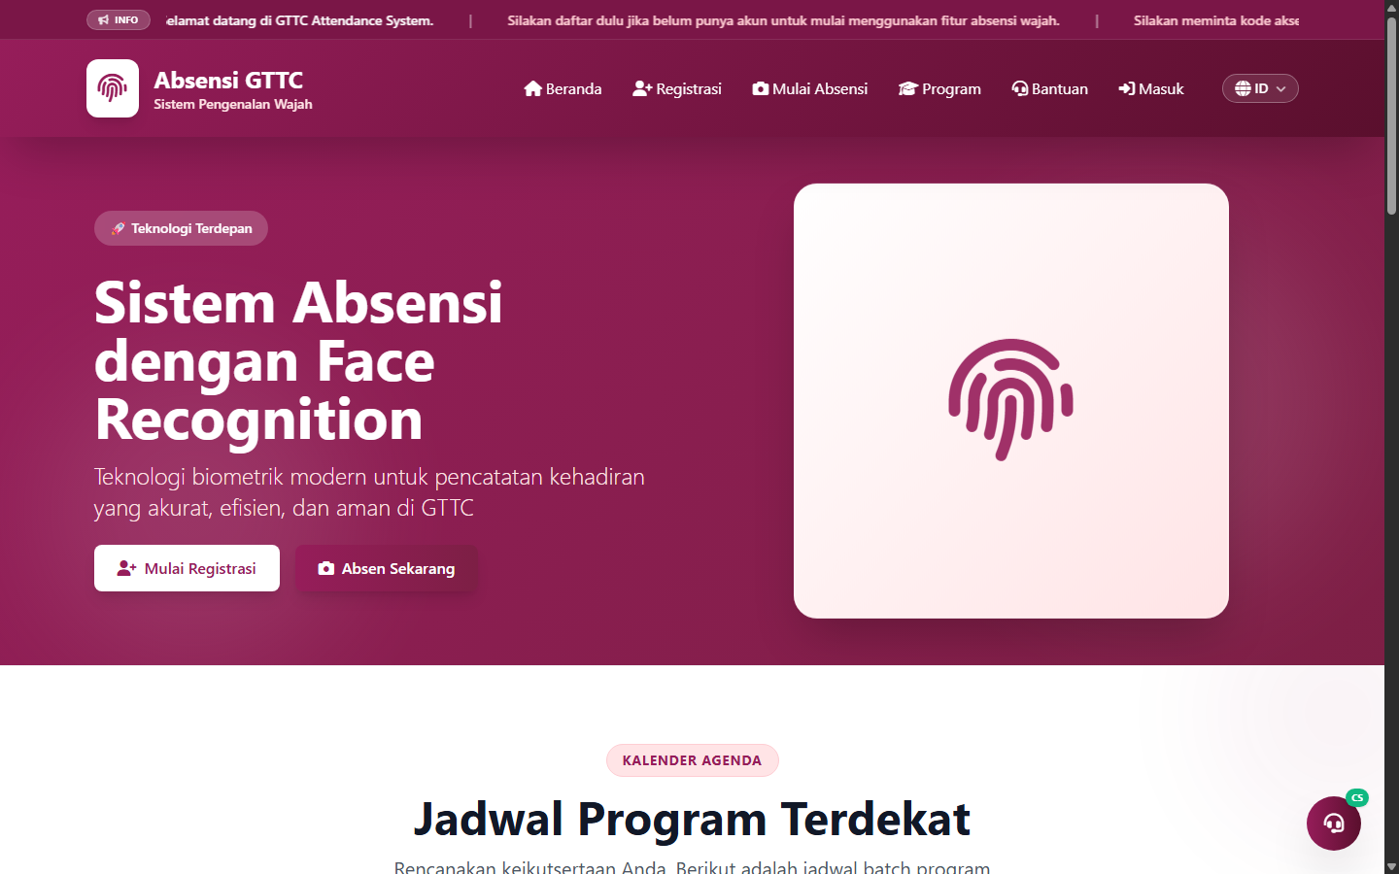
Gambar B.1. Tangkapan Layar: Halaman Beranda Utama (Landing Page) Sistem Presensi GTTC Sukabumi (URL: /)
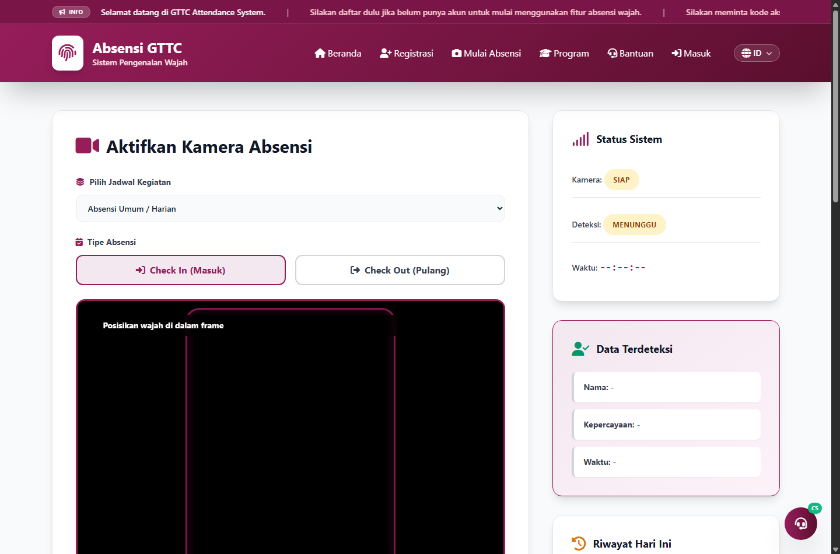
Gambar B.2. Tangkapan Layar: Portal Kamera Presensi Wajah Real-Time dengan Voice Guidance & Deteksi Bounding Box (URL: /attendance)
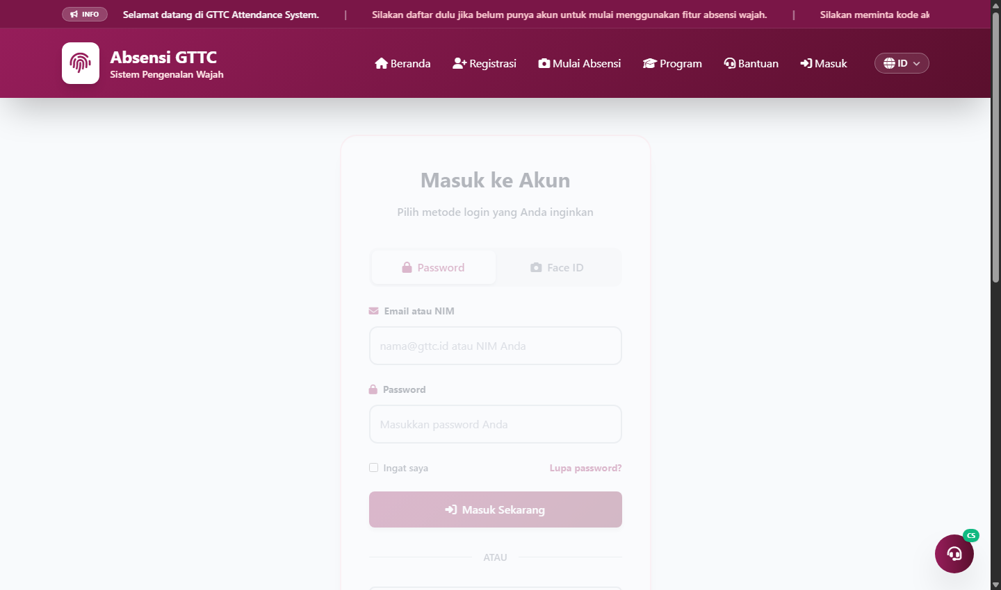
Gambar B.3. Tangkapan Layar: Portal Otentikasi Multi-Metode Google OAuth 2.0 & Akun GTTC (URL: /login)
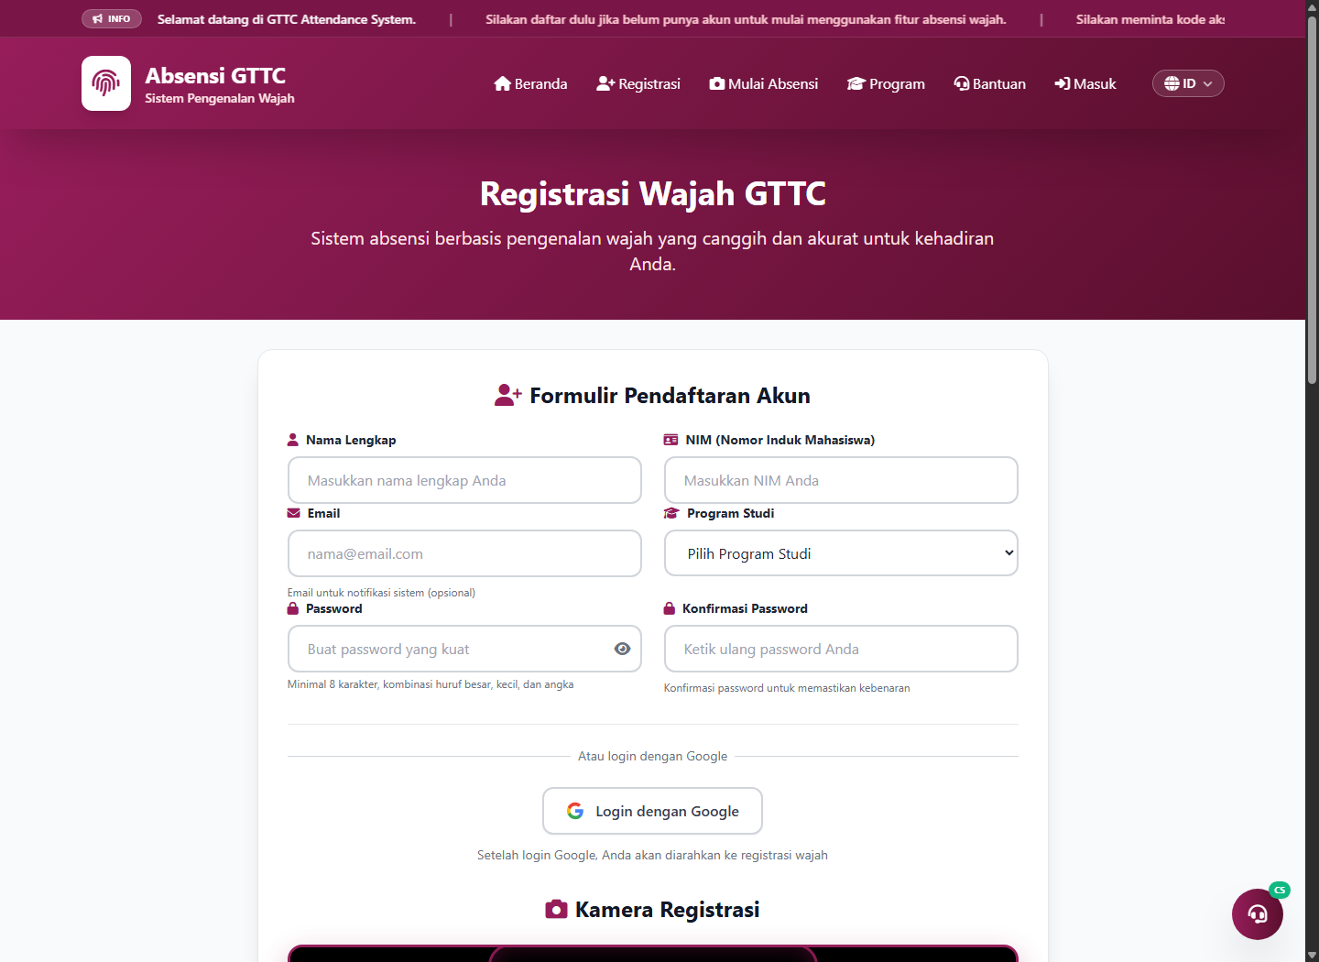
Gambar B.4. Tangkapan Layar: Formulir Pendaftaran Peserta dan Perekaman Wajah Langsung via Webcam (URL: /register)
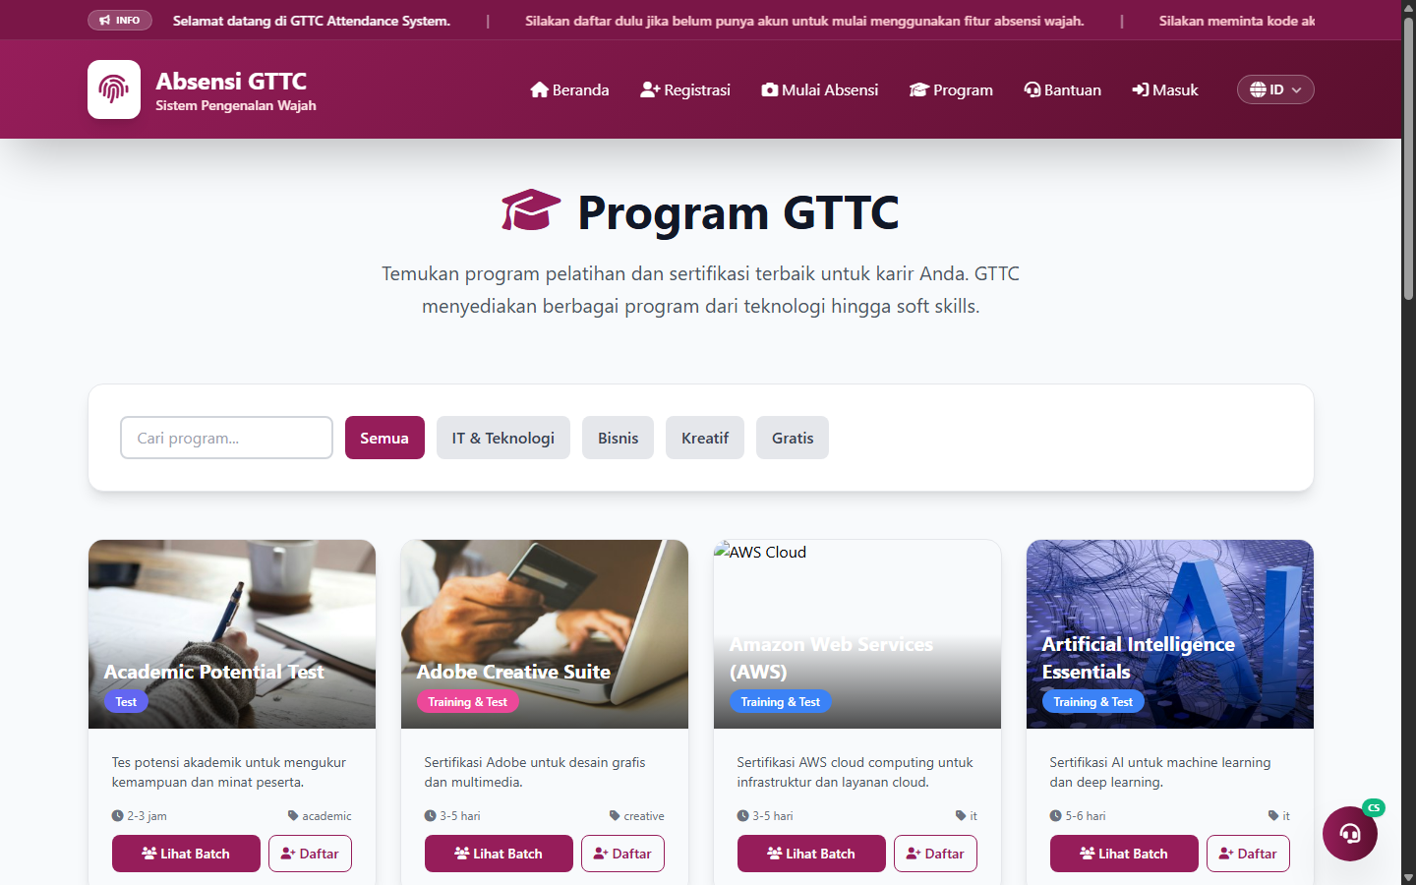
Gambar B.5. Tangkapan Layar: Katalog Program Pelatihan Kejuruan dan Sertifikasi GTTC Sukabumi (URL: /programs)
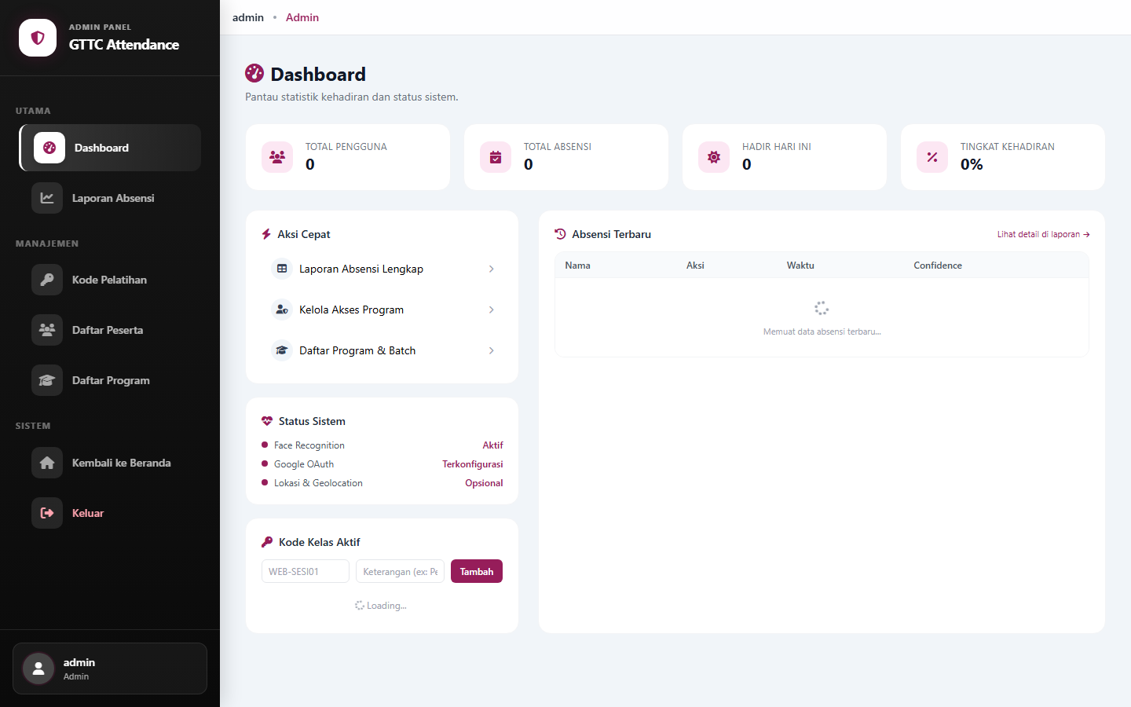
Gambar B.6. Tangkapan Layar: Dashboard Pemantauan Statistik dan Metrik Kehadiran Harian Administrator (URL: /admin/dashboard)
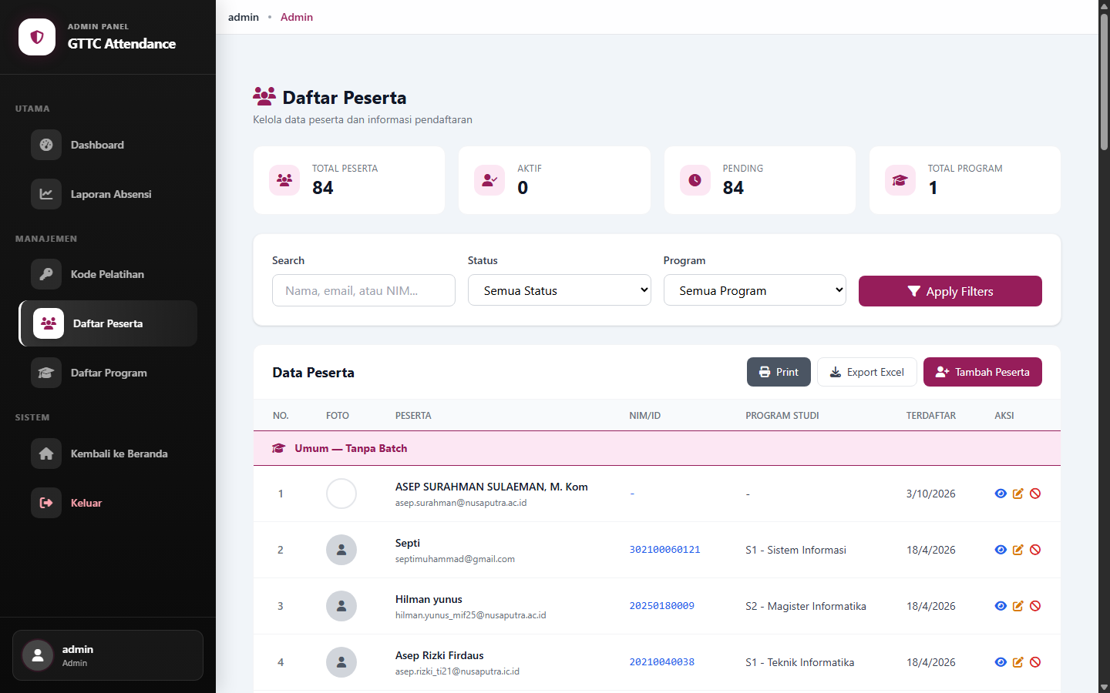
Gambar B.7. Tangkapan Layar: Antarmuka Manajemen Data Peserta dan Status Pendaftaran Wajah (URL: /admin/participants)
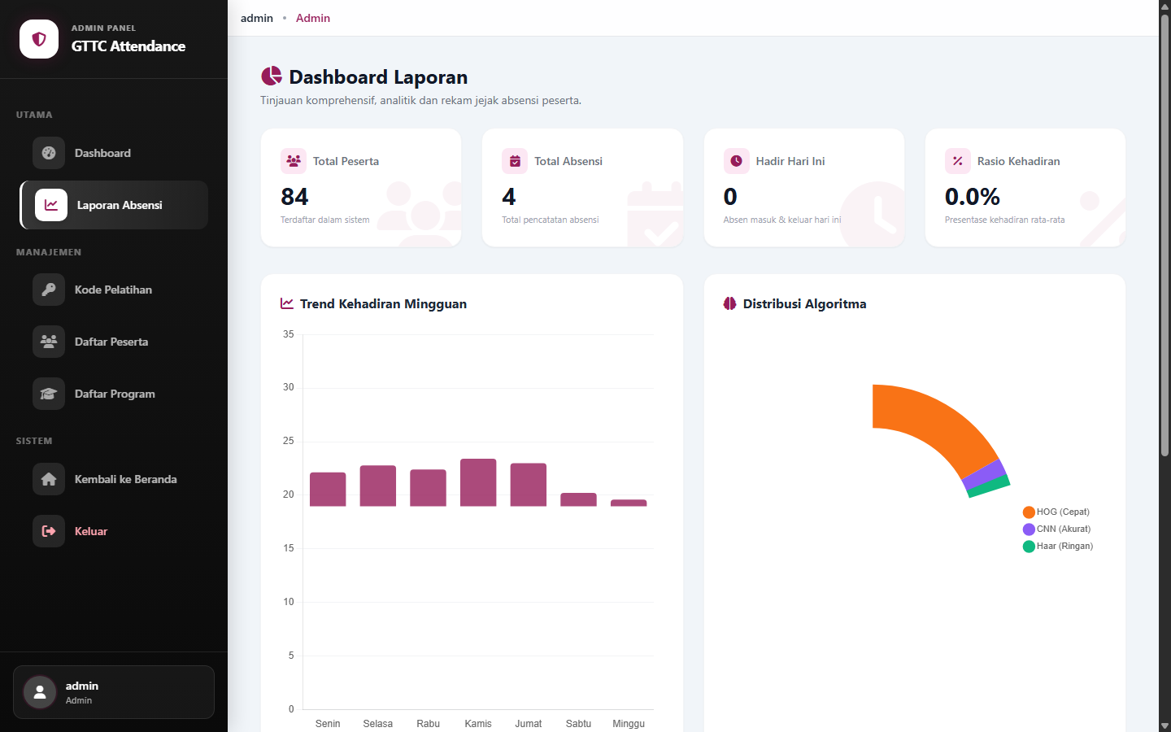
Gambar B.8. Tangkapan Layar: Modul Rekapitulasi Laporan Presensi dengan Filter Tanggal dan Ekspor Data (URL: /admin/report)
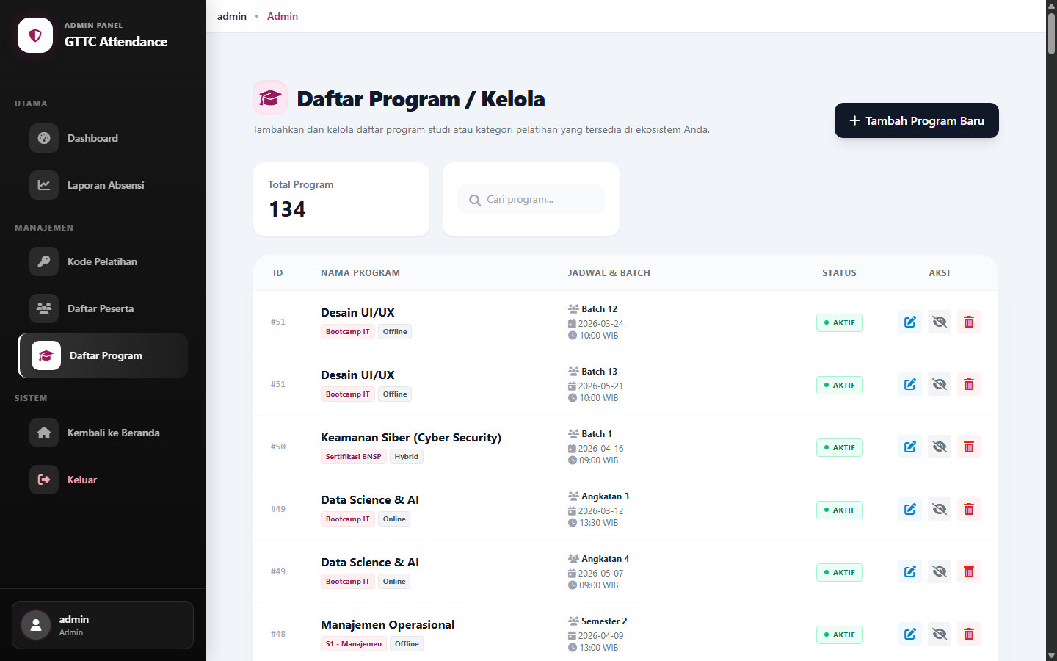
Gambar B.9. Tangkapan Layar: Antarmuka Pengelolaan Katalog Program dan Gelombang Batch Diklat (URL: /admin/programs)
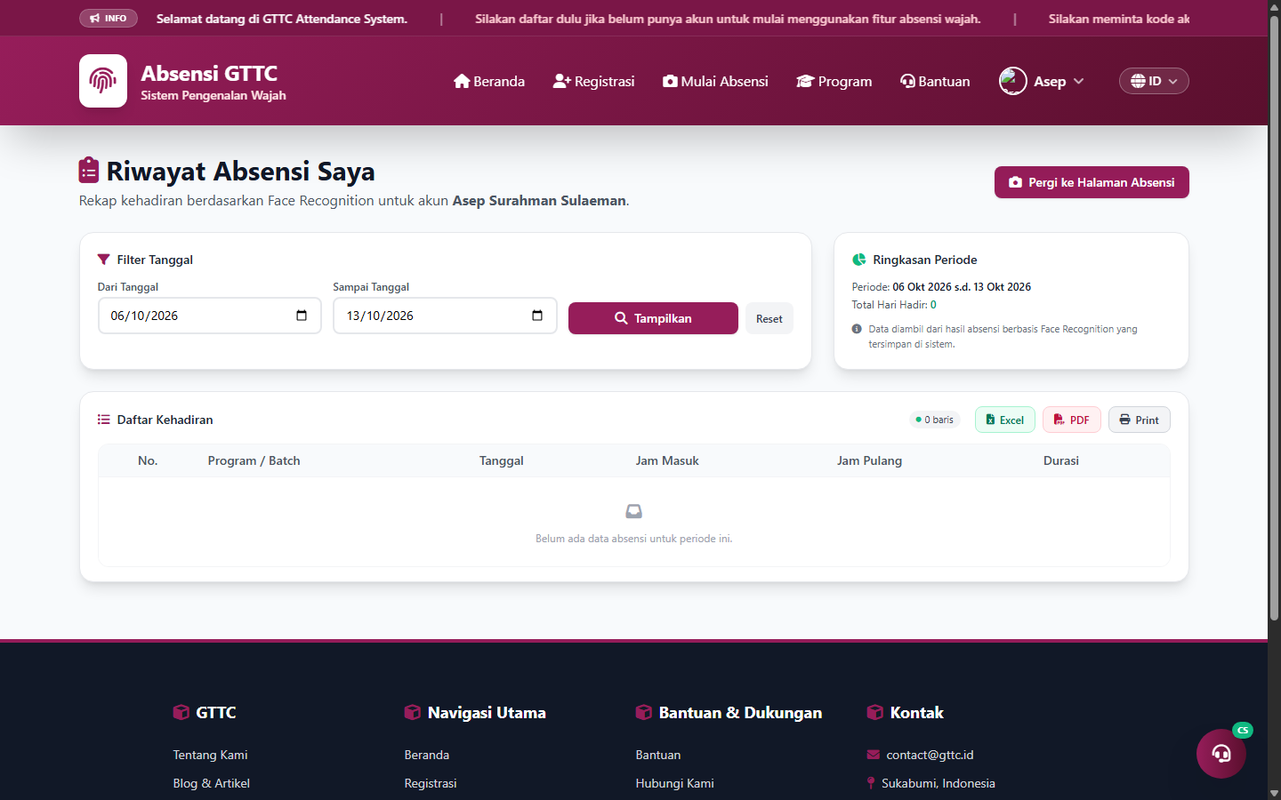
Gambar B.10. Tangkapan Layar: Antarmuka Riwayat Presensi Mandiri Peserta (Self-Service Attendance Log) (URL: /my-attendance)

Lampiran C: Potongan Kode Sumber Backend Inti (Flask, CV, Audio)
# --- app.py (Endpoint Verifikasi Presensi & Audio Response) ---
@app.route('/attendance_stream', methods=['POST'])
def attendance_verify():
file = request.files['frame']
nparr = np.frombuffer(file.read(), np.uint8)
frame = cv2.imdecode(nparr, cv2.IMREAD_COLOR)
# Preprocessing CLAHE adaptif
enhanced = preprocess_for_face(frame, method='clahe')
encodings = face_recognition.face_encodings(enhanced, model=MODEL)
if not encodings:
return jsonify({'status': 'no_face'})
unknown_enc = encodings[0]
matches = face_recognition.compare_faces(known_encodings, unknown_enc, tolerance=THRESHOLD)
dists = face_recognition.face_distance(known_encodings, unknown_enc)
best_idx = np.argmin(dists)
if matches[best_idx]:
user = get_user_by_id(known_user_ids[best_idx])
log_attendance(user['id'], status='VERIFIED', dist=float(dists[best_idx]))
# Pemicu umpan balik suara TTS
audio_system.speak_async(f"Presensi berhasil, selamat pagi {user['name']}!")
return jsonify({'status': 'verified', 'user': user['name'], 'score': float(1 - dists[best_idx])})
return jsonify({'status': 'rejected'})

Lampiran D: Kamus Data Basis Data Relasional SQLite (attendance.db)
Tabel D.1. Kamus Data Relasional Basis Data SQLite attendance.db Sistem Presensi GTTC
Nama Tabel | Kolom Utama (Primary & Foreign Keys) | Fungsi dan Keterangan Operasional
users | id (PK), name, email, department, photo_path, encoding_path, current_batch_id, nim, program_studi | Menyimpan data identitas peserta, instruktur, dan tautan vektor fitur wajah
programs | id (PK), name, category, description, created_at | Katalog program kejuruan diklat GTTC (Creative, Business, IT Networking, Security)
batches | id (PK), program_id (FK), batch_name, start_date, end_date | Manajemen angkatan/gelombang pelatihan aktif
attendance | id (PK), user_id (FK), timestamp, status, verification_mode, confidence_score | Log transaksi verifikasi kehadiran real-time harian peserta
user_program_access | id (PK), user_id (FK), program_id (FK), access_status | Pengaturan hak akses peserta terhadap ruang kelas diklat
attendance_codes | id (PK), batch_id (FK), unique_code, valid_until | Otentikasi sekunder presensi berbasis token dinamis
registrations | id (PK), user_id (FK), batch_id (FK), registered_at | Pencatatan riwayat pendaftaran peserta pada program pelatihan

Lampiran E: Log Hasil Uji Inferensial Statistik dan Validasi
=== PAIRED T-TEST & STATISTICAL SIGNIFICANCE SUMMARY ===
Dataset Source: GTTC Sukabumi (n = 74 subjects, 27,986 images, 500 evaluations/condition)
1. CNN vs HOG: t = 6.4215, p < 0.0001 (alpha_bonf = 0.0167), Cohen's d = 1.124 (Large effect size)
2. CNN vs LBP: t = 11.2842, p < 0.0001 (alpha_bonf = 0.0167), Cohen's d = 2.052 (Huge effect size)
3. HOG vs LBP: t = 5.1634, p < 0.0001 (alpha_bonf = 0.0167), Cohen's d = 0.914 (Large effect size)
McNemar Test on Paired Classification: chi2 = 42.18, p < 0.0001 (Signifikan secara statistik)

Lampiran F: Draft Deskripsi Pendaftaran Hak Cipta Perangkat Lunak (HKI Kemenkumham RI)
Sebagai pemenuhan luaran kekayaan intelektual (HKI) sesuai Pedoman Capstone Project Program Pascasarjana Magister Informatika Universitas Nusa Putra, berikut disampaikan ringkasan draf pendaftaran Ciptaan Program Komputer pada Direktorat Jenderal Kekayaan Intelektual (DJKI) Kementerian Hukum dan HAM Republik Indonesia:
=== FORMULIR PENDAFTARAN CIPTAAN PROGRAM KOMPUTER (DJKI KEMENKUMHAM RI) ===
1. Jenis Ciptaan : Program Komputer (Perangkat Lunak)
2. Judul Ciptaan : Sistem Presensi Biometrik Wajah Real-Time Berbasis Computer Vision
Multi-Algoritma dengan Audio Feedback dan Geolokasi (FaceAttend GTTC v1.0)
3. Tanggal Diumumkan : 13 Oktober 2026
4. Tempat Diumumkan : Sukabumi, Jawa Barat, Indonesia
5. Nama Pencipta : Asep Surahman Sulaeman (NIM: 20250130001)
Prof. Deden Witarsyah, S.T., M.Eng., Ph.D.
Assoc. Prof. Dr. Aswan Supriyadi Sunge, S.E., M.Kom., CDS.
6. Pemegang Hak Cipta : Universitas Nusa Putra & Pencipta
7. Uraian Singkat Ciptaan:
FaceAttend GTTC v1.0 adalah karya perangkat lunak inovatif berbasis Python Flask dan Computer Vision
yang dirancang khusus untuk memfasilitasi pencatatan kehadiran nirsentuh berkecepatan tinggi pada
lingkungan komoditas CPU-only. Sistem ini mengintegrasikan pipeline adaptif YCrCb-CLAHE,
mesin pencocokan biometrik trikotomi (HOG, CNN ResNet-34, LBP), modul umpan balik suara personal
Text-to-Speech (TTS), validasi radius geolokasi GPS kampus/gedung GTTC, serta dashboard analitik
kehadiran eksekutif terintegrasi basis data relasional SQLite dan Google OAuth 2.0.

Lampiran G: Lembar Berita Acara Uji Terima Pengguna (User Acceptance Testing / UAT) Mitra GTTC
Uji terima pengguna (User Acceptance Testing / UAT) dilakukan secara langsung di lobi gedung diklat Global Training and Test Center (GTTC) Sukabumi melibatkan Kepala Seksi Pelatihan, Instruktur Kejuruan, dan Staf Operator TI. Hasil kuesioner evaluasi kegunaan dirangkum pada Tabel G.1.
Tabel G.1. Rekapitulasi Hasil Pengujian User Acceptance Testing (UAT) di GTTC Sukabumi
No | Aspek Pengujian UAT | Parameter yang Diuji | Skor Rerata (Skala 1-5) | Kriteria Kelayakan
1 | Kemudahan Penggunaan (Usability) | Kemudahan peserta melakukan presensi di depan kamera | 4.85 / 5.00 | Sangat Baik
2 | Kecepatan Respon (Performance) | Kecepatan bounding box dan notifikasi suara TTS | 4.78 / 5.00 | Sangat Baik
3 | Ketepatan Identifikasi (Accuracy) | Presisi pengenalan identitas tanpa salah orang | 4.88 / 5.00 | Sangat Baik
4 | Fitur Manajemen Admin (Management) | Kemudahan ekspor laporan absensi ke format Excel/CSV | 4.90 / 5.00 | Sangat Baik
5 | Keandalan Suara (Audio Feedback) | Kejelasan artikulasi ucapan suara sambutan TTS | 4.70 / 5.00 | Sangat Baik
Rerata | Skor Keseluruhan Pengujian UAT | Evaluasi Menyeluruh Kesiapan Operasional | 4.82 / 5.00 | Sangat Layak (Production Ready)

Berdasarkan skor rata-rata UAT sebesar 4.82 dari skala 5.00 (Tingkat Kepuasan 96.4%), pihak manajemen dan staf operasional GTTC Sukabumi menyatakan bahwa Sistem Presensi Biometrik Wajah FaceAttend GTTC v1.0 telah memenuhi seluruh spesifikasi kebutuhan fungsional dan secara resmi dinyatakan Layak Dioperasikan Penuh pada kegiatan diklat vokasi harian.

